**Лекция 2. Основные этапы автоматизация производственных процессов**

Современное производство - это машинное производство, в котором все процессы (технологические, вспомогательные, управления) выполняются в основном машинами.

Машина - это сочетание механизмов и устройств, выполняющих определенные целесообразные действия по преобразованию энергии или информации, получению полезной работы.

Категории машин:

* ***машины-двигатели*** – (энергетические машины), преобразующие энергию, например механическую в электрическую или наоборот (электродвигатели, двигатели внутреннего сгорания, паровые и водяные турбины и т.д.);
* ***вычислительные машины***, передающие и преобразующие информацию, где почти исключительно применяются электронные вычислительные машины (ЭВМ);
* ***рабочие машины***, выполняющие работы по преобразованию формы и размеров, физико-химических свойств и т.д. объектов производства и их положения в пространстве. По последнему признаку различают ***технологические рабочие машины*** и ***транспортные рабочие машины***.

Все виды машин призваны реализовать определенные технологии (информационные, энергетические, транспортные). В общем случае **технология - это совокупность целенаправленных методов, процессов и средств, объединенных последовательностью действий**. Термин "технология" в последнее время применяется в самых различных направлениях человеческой деятельности (политические, рекламные и даже шоу-технологии). Автор в дальнейшем придерживается традиционного понимания технологий и средств технологического оснащения лишь применительно к преобразующему воздействию на объекты производства.

Обязательными признаками технологических рабочих машин являются: источник движения, передаточные устройства, исполнительные устройства, управляющие устройства, базовые (корпусные) устройства. При отсутствии хотя бы одного из данных видов (например, источника движения) мы имеем не машину, а просто механизм, приспособление, устройство.

Источник движения (двигательный механизм) и передаточные устройства часто объединяются общим термином привод машины.

Главным в машине является исполнительный механизм, который определяет ее технологические возможности, диапазон воздействий, которые она способна осуществлять. Если эти технологические воздействия однородны, например, только токарная обработка, только вакуумирование и т.д., то именно эти технологии дают название машине. Помимо машины эквивалентными обобщенными наименованиями, принятыми в технической литературе, являются: станок, агрегат, установка (токарный станок, сварочный агрегат, установка вакуумного напыления и т.д.).

Некоторая совокупность машин называется технологическим оборудованием. Технологическое назначение машины, как правило, непосредственно не связано с конкретными объектами производства: так, на универсальном токарном станке можно обточить, расточить, отрезать практически любую деталь в зависимости от габаритов, мощности, точностных возможностей станка.

Если в системе машин реализуются разнородные процессы, ее название часто исходит из функционального назначения, например, линия изготовления колец подшипников, древесностружечных плит и т.п.

В процессе эксплуатации машин выполняются следующие функции:

* **технологические**, ради которых и создается машина;
* **вспомогательные**, непосредственно относящиеся к работе данной машины (подача изделий, их ориентация и закрепление, подводы и отводы рабочих органов и т.п.);
* **вспомогательные системные**, обеспечивающие нормальную работу машины: обеспечение обрабатываемым материалом, инструментом, вспомогательными средствами; транспортирование полученной продукции, ее межоперационная передача, контроль и складирование;
* **управляющие** по отношению к технологическим и непосредственным вспомогательным процессам (локальное управление);
* **управляющие системные**, связанные со всеми обеспечивающими процессами, когда машина работает как часть системы;
* **обслуживающие** — связанные с поддержанием работоспособности машин и их механизмов: наладка и переналадка, устранение отказов в работе, ремонт и межремонтное обслуживание.

Эти функции могут выполняться:

* полностью человеком, в том числе с использованием технических средств, облегчающих и ускоряющих действия человека;
* с частичным участием человека, при распределении обязанностей между человеком и механизмами и устройствами;
* полностью автоматизировано, без участия человека.

Большинство технологических машин – циклического дискретного действия с чередованием во времени технологических и вспомогательных функций в течение времени получения одного изделия или порции изделий, выдаваемых за цикл:



где Т – длительность цикла; tp – время рабочих ходов; tx – время холостых ходов цикла.

Замечание по терминологии. В технической литературе часто применяются термины "машинное время" и "вспомогательное время". Они утвердились в эпоху неавтоматизированного производства, когда машина (станок) выполняла лишь непосредственно технологические функции и это время было действительно машинным. А во всем остальном человек "вспомогал" машине (загрузка, закрепление, подводы и отводы). В автоматических машинах и линиях нет немашинного времени в пределах рабочего цикла, технологические и вспомогательные процессы с позиций конструктивной реализации и управления равноправны.

Поэтому далее используются термины: рабочий ход – когда выполняется основная функция рабочей машины, и холостой ход – когда машина работает, но с точки зрения функционального назначения время тратится вхолостую.

**Нулевая ступень автоматизации** – это неавтоматизированные рабочие машины, где без участия человека выполняются лишь основные технологические функции. ( Если и непосредственное выполнение технологических операций (покраска, сварка и т.п.) требует участия человека, то это - не машина.)

Функционально неавтоматизированная рабочая машина включает: двигатель как источник энергии (ДВ); передаточные механизмы (ПЕР); исполнительный механизм (ИСП) содержит лишь механизмы рабочих ходов (РХ).

Вспомогательные функции (загрузка и съем изделий, их закрепление и открепление и т.д.) выполняются человеком вручную или с использованием средств механизации. Управление в общем виде всегда включает как минимум два компонента: "командоаппарат" как главный управляющий орган и средства управления (связи с объектом). В данном случае "командоаппаратом" является сам человек, а управляющими органами – различные кнопки, рукоятки, лимбы и т.д., которыми человек и осуществляет управление.

**Первая ступень автоматизации** – это машины-автоматы и полуавтоматы.

***Автоматом*** называется самоуправляющая рабочая машина, которая самостоятельно выполняет все рабочие и холостые ходы и нуждается лишь в наладке и контроле функционирования. В соответствии с этим функциональная схема, кроме двигателя, привода и рабочих механизмов (что обязательно для любой машины!) обязательно включает комплект механизмов холостых ходов и управления (рис. 2.2), что и является конструктивными признаками автоматов.

На ранних этапах автоматизации автоматическое управление сводилось к управлению механизмами рабочих и холостых ходов в пределах рабочего цикла, а также блокировке работы машины при неполадках. Такие простейшие функции могли выполнять устройства на механической или пневмогидравлической основе, которые конструктивно являлись частью исполнительного механизма машины (рис. 2.2, а),

Прогресс вычислительной техники, позволил перейти к микропроцессорным системам автоматического управления (САУ), где "командоаппаратом" является управляющая ЭВМ, а все управляющие связи реализуются переходными блоками управления. САУ выделяется из состава исполнительного механизма (в том числе дистанционно!), машина из "трехзвенной" (ДВ - ПЕР - ИСП) становится "четырехзвенной" (рис. 2.2, б), при этом по сложности и стоимости САУ становятся сопоставимыми со всем остальным составом машины. Расширяются функциональные возможности машин-автоматов в отношении не только цикловых функций управления, но и обслуживающих (диагностика состояния, переналадка и подналадка и т.п.).

В машинах-автоматах полный комплект механизмов рабочих и холостых ходов САУ позволяет полностью устранить участие человека в работе машины. Однако не всегда это возможно и целесообразно. В ряде случаев автоматическое выполнение некоторых элементов рабочего цикла, например автоматической загрузки хрупких или сложной формы изделий, их ориентации в пространстве и т.п. весьма затруднительны, и эту функцию предпочитают оставлять за человеком.

***Полуавтомат*** – это машина, работающая с автоматическим циклом, для возобновления которого требуется вмешательство человека.

а)

б)

Рис. 2.2. Блок-схемы машин-автоматов:

а - на механической основе; б - с микропроцессорной САУ

**Вторая ступень автоматизации** – это автоматизация в масштабах системы машин, создание автоматических и автоматизированных линий.

***Автоматическая линия (АЛ)*** – это автоматически действующая система машин, расположенных в технологической последовательности и объединенных общими средствами транспортирования изделий, управления, накопления заделов, удаления отходов и т.п. Именно наличие автоматически действующих межоперационных механизмов и устройств, а также комплексных САУ является конструктивным признаком АЛ.

Автоматическую линию можно рассматривать как машину-автомат более высокого порядка, где подсистему рабочих ходов составляют встроенные в линию машины-автоматы (со своими механизмами рабочих и холостых ходов, САУ и т.п.), функцию холостых ходов - межстаночные механизмы транспортировки, накопления заделов и т.д.; управляющую подсистему -разнообразные механизмы и устройства межагрегатного управления (рис. 2.3).

При переходе к системам машин становится невозможным САУ на механической и пневмогидравлической основе, ведущим становится микропроцессорное управление.

**Третья ступень автоматизации** – комплексная автоматизация на уровне участков и цехов, предприятий в целом.

***Автоматическим*** называется цех, в котором основные производственные процессы выполняются на автоматических линиях (АЛ) или гибких производственных системах (ГПС), с автоматическими связями между ними. Структурная схема автоматического цеха приведена на рис. 2.4. Здесь транспортирование – межлинейное, а функции управления в основном организационно-экономические посредством автоматизированных систем управления производством (АСУП) на базе ЭВМ. Чем выше степень автоматизации, тем выше быстродействие и производительность, но оборудование дороже и менее надежно.

Приведем примеры сравнительных характеристик различных по степени автоматизации вариантов оборудования одинакового функционального назначения.

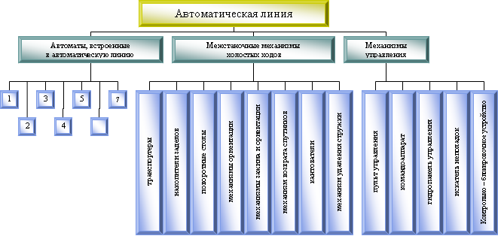

Рис. 2.3. Блок-схема автоматической линии

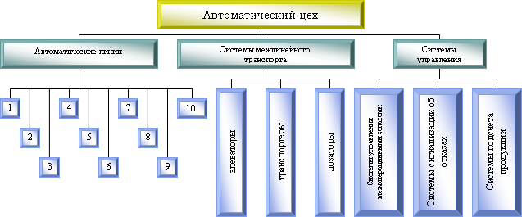

Рис. 2.4. Блок-схема автоматического цеха

**Пример 1**. Имеется корпусная деталь (рис. 2.5), на верхней плоскости которой необходимо получить 30 одинаковых резьбовых отверстий, выполнив сверление (*t1* = 1,0 мин), зенкование фасок (*t2* = 0,1 мин) и нарезание резьбы (*t3* = 0,6 мин).

В условиях неавтоматизированного производства такая обработка может быть выполнена на радиально-сверлильном станке (рис. 2.6). Здесь автоматически выполняются функции вращения шпинделя и его подачи. Все остальные функции в пределах рабочего цикла: подвод и отвод шпинделя с инструментом; подъем и поворот траверсы; радиальное перемещение шпиндельной бабки по траверсе; установка и закрепление детали, ее открепление и съем, замена инструмента; включение, переключение режимов и т.д. - выполняет рабочий.

Устройства управления обслуживают лишь дискретные элементы цикла в пределах одного рабочего хода инструмента при обработке элементарной поверхности. Переход с одного элемента рабочего цикла на другой, включая отвод суппорта, установку инструмента на новую глубину обработки, производятся человеком.

Особенностью универсальных станков является отсутствие совмещения операций. Это одноинструментальные станки, поэтому время рабочих ходов цикла равно суммарной длительности всех элементов обработки. Ограниченные возможности человека почти исключают и совмещение вспомогательных функций по установке деталей, замене инструмента, его подводу и отводу и т.д.

|  |  |
| --- | --- |
|  |  |
| Рис. 2.5. Корпусная деталь | Рис. 2.6. Радиально-сверлильный станок;  1 – основание; 2 – колонна; 3 – траверса; 4 – шпиндельная бабка; 5 – пульт ручного управления; 6 – обрабатываемая деталь; 7 – стол |

Итак, при отсутствии совмещения действий во времени

*tp*= 30(*t1 + t2 + t3*)=30(1,0 + 0,1 + 0,6) = 51 мин.

Обычно при работе на универсальных станках основное технологическое время составляет лишь 25-30 %, тогда *tx*=120 мин.

Длительность рабочего цикла как интервал времени выдачи одного изделия (корпусной детали) с произведенной обработкой составит:

*T*=*tp+tx*≈170 мин ≈ 3ч.

При этом 30 % времени работает станок, а человек простаивает.

В этом примере представлены все недостатки неавтоматизированного производства: низкая производительность оборудования; монотонный ручной труд.

Как автоматизировать процесс? Часто приходиться слышать, что для этого у станка достаточно поставить промышленный робот, который возьмет на себя ручной труд, и компьютер, который будет выполнять все умственные функции. Это глубокое заблуждение. Рассмотрим уже сложившиеся инженерные решения по автоматизации обработки отверстий.

На рис. 2.7 показан многооперационный станок-полуавтомат с ЧПУ на котором можно обработать заданную корпусную деталь. Радиально-сверлильный станок и станок с ЧПУ будут иметь одинаковую структуру рабочего цикла и порядок выполнения элементов обработки, одинаковый технологический комплект инструмента. Однако они разительно отличаются как по компоновке, так и по конструкции.

В станке с ЧПУ автоматизированы все вспомогательные относительные перемещения: подвод и отвод инструментов, координатная перестановка инструмента и детали, последовательность выполнения всех элементов цикла, переключение технологических режимов, управление величиной перемещений и т.д. Рабочий лишь снимает готовую деталь, устанавливает и закрепляет новую заготовку и включает станок. Далее весь рабочий цикл выполняется автоматически по командам от пульта программного управления. Комплект инструментов находится в инструментальном магазине, их замена также автоматизирована, изменение координат обработки производится перемещением стола по двум координатам в горизонтальной плоскости.

|  |  |
| --- | --- |
|  |  |
| Рис. 2.7. Миогооперацнонный станок-полуавтомат с ЧПУ | Рис. 2.8. Многопозиционный агрегатный станок-полуавтомат;  1 – обрабатываемая деталь; 2 – направляющая силовой головки; 3 – силовые головки; 4 – центральная колонна; 5 – станина горизонтальной силовой головки; 6 – станина; 7 – поворотный стол; 8 - многошпиндельная |

При обработке на данном станке рабочий выполняет лишь установку и съем деталей и может обслуживать несколько станков, в связи с чем повышается производительность.

Длительность обработки, если не применены иные конструкции инструмента, существенно не меняется. При любом объеме инструментального магазина станок остается одноинструментным, так как одновременно может работать только один инструмент, совмещение рабочих и холостых ходов во времени отсутствует, поэтому производительность по сравнению с обработкой на обычном универсальном станке увеличится не более чем на 40-60 %.

Однако в пределах первой ступени автоматизации имеются иные технические решения, прежде всего, использование принципа совмещения операций, применение многоинструментальной и многопозиционной обработки, что может быть реализовано только в условиях автоматизированного производства, так как человек производить одновременно несколько операций и координировать работу нескольких инструментов не в состоянии.

На рис. 2.8 показан многопозиционный агрегатный станок-полуавтомат. Станок имеет три рабочие позиции, в которых каждая деталь проходит последовательно операции сверления, зенкования фасок, нарезания резьбы, и одну холостую - для загрузки и съема деталей. На каждой позиции одновременно обрабатываются все отверстия с помощью многошпиндельных насадок с инструментами. Обработка производится во время стоянки поворотного стола, в это время на холостой позиции производится замена деталей. Таким образом, в данном многопозиционном станке-полуавтомате время рабочих ходов определяется не суммой всех переходов, а длительностью лишь одного из них - сверлением отверстия (*tр* = *t1* = 1 мин). Следовательно, для рассматриваемого примера оно сокращено по сравнению с одноинструментальным станком приблизительно в 50 раз! Благодаря совмещению сокращены и холостые ходы цикла - все подводы и отводы производятся одновременно, инструмент не заменяется, загрузка и съем совмещены во времени с обработкой. Несовмещенные холостые ходы цикла складываются из времени быстрого подвода и отвода лимитирующей силовой головки (сверлильной) и поворота стола – *tx*=0,25мин. В итоге длительность рабочего цикла: *Т* = 1,25 мин.

Сочетание автоматизации цикла и совмещения операций позволяет повысить производительность по сравнению с универсальными станками в десятки раз.

Однако дается это за счет универсальности. Радиально-сверлильный станок быстро переналаживается на обработку широкого круга изделий; обрабатывающий центр -более сложно, но без принципиальных трудностей. Многопозиционный агрегатный станок не переналаживается и может быть использован только в условиях массового производства.

Многопозиционный агрегатный станок-полуавтомат (рис. 2.8) по своим конструктивно-компоновочным формам не похож ни на универсальный радиально-сверлильный станок (рис. 2.6), ни на станок с ЧПУ (рис. 1.7), хотя обрабатываемые детали совершенно идентичны.

Обработку корпусных деталей можно выполнять и на *автоматической линии из агрегатных станков* (рис. 2.9), реализуя тем самым вторую ступень автоматизации.

Обработка изделий на линии производится в стационарных приспособлениях, где деталь фиксируют и зажимают.

|  |  |
| --- | --- |
| 2 | 3 |
| Рис. 2.9. Автоматическая линия из агрегатных станков:  1 – обрабатываемая деталь на загрузочной позиции; 2 – приспособление для закрепления; 3 – деталь в приспособлении; 4 – силовая головка; 5 – многошпиндельная насадка; 1-Х — номера силовых головок | Рис. 2.10. Неавтоматизированная установка экспонирования кремниевых пластин:  а – общая схема; б – схема предварительной ориентации пластины по углу; в – схема поворотного приспособления; I–IV – номера позиций |

Перемещение с позиции на позицию выполняет шаговый конвейер. *Цикл работы линии*: 1) ход конвейера вперед, перемещение деталей на один шаг; 2) фиксация и зажим деталей в приспособлениях; 3) быстрый подвод всех силовых головок с многошпиндельными насадками; 4) обработка, которая начинается одновременно на всех рабочих позициях; в это время происходит установка очередной заготовки на первую, загрузочную позицию, а также возврат шагового конвейера; 5) быстрый отвод силовых головок; 6) разжим и расфиксация деталей.

Если дифференцировать сверление отверстий на две части с выполнением на разных позициях, рабочий цикл линии *Т* = 0,9 мин, т.е. производительность по сравнению с радиально-сверлильным станком повысится почти в 200 раз!!!

**Пример 2**. Имеется кремниевая пластина (подложка) толщиной 0,2 мм и диаметром 76 мм, на которой групповым методом изготовляются топологии интегральных микросхем (далее пластина будет разрезана). Все интегральные схемы - многослойные с высочайшей степенью точности совмещения слоев. На предшествующей операции поверх предыдущего слоя наносится тонкое светочувствительное покрытие - фоторезист. Необходимо сквозь фотошаблон засветить фоторезист, под которым имеется топология последующего слоя. При этом фотошаблон предварительно совмещается по реперным знакам с пластиной, содержащей предыдущий слой.

На рис. 2.10,опоказанаконструктивная схема неавтоматизированной установки совмещения и экспонирования, которая включает осветитель 2, от которого световые лучи через систему зеркал, линзу и фотошаблон 4 попадают па подложку, засвечивая фоторезист; предметный столик 5, на котором закрепляется (вакуумным прихватом) подложка; механизм б подачи и прижима подложки и фотошаблона; манипулятор 3 для совмещения подложки и фотошаблона; корпус с микроскопом I.

Установка показана в положении рабочего процесса – экспонирования длительностью *tр* = 60 с. Все вспомогательные операции и управление выполняются рабочим вручную. После выключения осветителя подложка и фотошаблон раскрепляются, корпус поворачивается, подложка укладывается в кассету, *tx2* = 10 с. Новый цикл начинается с укладки новой подложки на столик, далее манипулятором шаблон совмещается по реперным знакам с подложкой при наблюдении в микроскоп, идет закрепление на столике. Конус снова поворачивается, *tx1* = 60 с.

Итого *T*= 60 + 60 + 10 = 130 с, из них ручного времени *tx1* + *tx2* = 70 с, т.е. 55 %. Ускорение холостых ходов можно получить специальным шаблоном с предварительной ориентацией подложки по лыске (рис. 2.10, б) или поворотным приспособлением с позициями I–IV (рис. 2.10, в), но время холостых ходов нельзя сократить менее чем на 10-20 с, все равно лимитирующими по быстродействию будут не рабочие, а холостые ходы, прежде всего совмещение шаблона с подложкой. Ускорение приводит к ухудшению точности совмещения.

|  |  |
| --- | --- |
| 5 | 4 |
| Рис. 2.11. Полуавтомат контактного экспонирования кремниевых пластин:  1 – осветитель; 2 – фотошаблон; 3, 8 – соответственно исходная и приемная кассеты; 4,7 – лоток соответственно отводной и подачи; 5 – предметный столик | Рис. 2.12. Автомат проекционного экспонирования кремниевых пластин:  1 – осветитель;2–фотошаблон; 3, 8 – соответственно приемная и исходная кассеты; 4, 7 – лоток соответственно отводной и подачи; 5 – предметный столик |

Схема полуавтомата для совмещения и экспонирования показана на рис. 1.11. Здесь человек выполняет только совмещение с помощью манипулятора и нажатие кнопки сигнала к продолжению цикла в конце процесса. Суммарное время холостых ходов *tx*=18с; технологический процесс неизменный, поэтому *Т*=*tp+tx*=60+18 = 78 с. Точность совмещения вручную осталась на уровне 2–3 мкм.

Чтобы полностью автоматизировать рабочий цикл, пришлось полностью переконструировать оборудование (рис. 2.12). Это установка не контактной, а проекционной литографии. Вместо манипулятора установлен трехкоординатный предметный стол. Повысилась точность совмещения, но уменьшилась производительность, так как единовременно засвечивается не вся подложка, а ее отдельный участок.

Более высокая ступень автоматизации процессов микролитографии осуществлена на автоматизированной линии (рис. 2.13).

Приведенные примеры показывают, что автоматизацию машин нельзя свести лишь к созданию механизмов и устройств, замещающих те или иные функции человека.

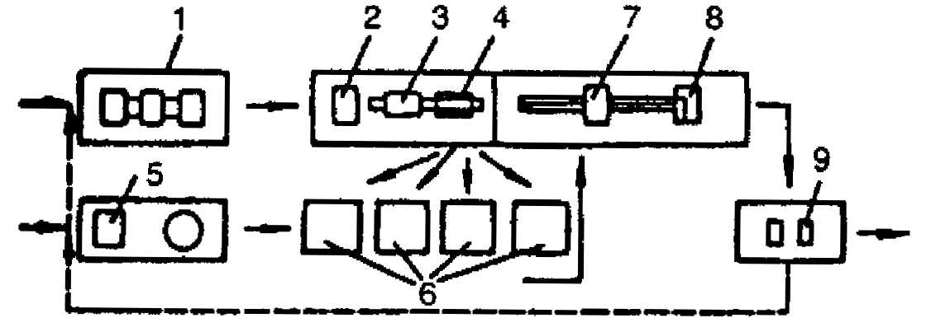

Рис. 2.13. Схема линии обработки кремниевых пластин:

1 – многопозиционная установка подготовки пластин (отмывка, сушка); 2 – позиция кассетирования; 3 – нанесение резиста; 4 – сушка резиста; 5 – подготовка фотошаблонов; 6 – совмещение и экспонирова­ние; 7 – проявление резиста; 8 – задубливание резиста; 9 – контроль топологии

**Автоматизация машиностроения есть комплекс мероприятий по разработке новых прогрессивных технологических процессов, конструкций и компоновок машин, как правило, существенно отличных от средств неавтоматизированного производства**. Ее эффективность не только в сокращении числа обслуживающих рабочих, но прежде всего в повышении качества продукции и производительности средств производства.

Значимость современных средств автоматики, электроники, вычислительной техники – не в дооснащении типового оборудования, а в открывающихся возможностях создания таких технологических процессов, конструкций и компоновок машин, которые были бы просто немыслимы, если бы человек по-прежнему оставался непосредственным участником процесса производства.

Вычислительную технику и другие новейшие технические средства следует применять не там, где их можно приспособить, а там, где без них невозможно обойтись.

3-й этап автоматизации – создание автоматических заводов и цехов. Это комплексная автоматизация производственных процессов, т. Е . автоматизация которая охватывает весь комплекс производства изделия когда все стадии начиная с изготовления исходного материала и полуфабрикатов и заканчивая сборкой – автоматизированны.

Автоматическим цехом или заводом называется цех в котором основные производственные процессы реализуются на автоматической линии. Решаются задачи автоматизации межлинейной и межцеховой транспортировки, складирования, уборки и переработки стружки, а также диспетчерского контроля и управления производством.

Структура автоматического цеха

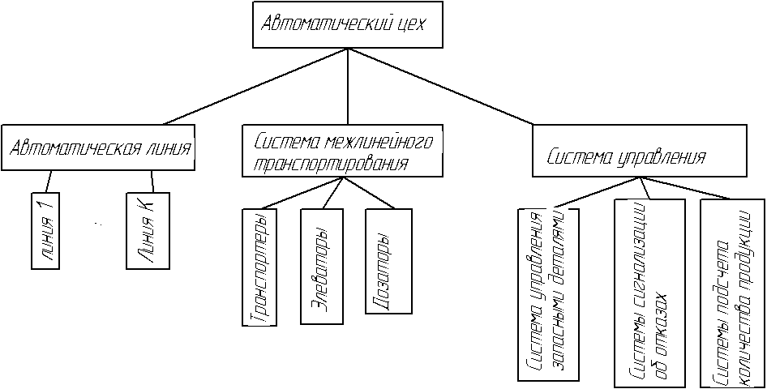

Элементами выполняющими рабочие ходы является АЛ. Межлинейная транспортировка и накопление заделов является холостыми ходами. Транспортные системы межлинейного транспортирования требуют использования конвейеров с автоматическим адрессованием.

**Производительность автоматов и автоматических линий**

Основные положения теории производительности машин и труда.

Одно из важнейших исходных положений теории производительности и труда можно сформулировать следующим образом: основным фактором повышения производителности труда в любой отрасли является рост производительности машин, количества и качества выпускаемой продукции. Важнейшей задачей теории производительности машин и труда является анализ всех факторов определяющих производительность машин, выявление наиболее перспективных направлений повышения производительности машин и труда при создании новой техники. При этом необходимо руководствоваться следующими основными положениями или постулатами:

1. Каждая работа для своего завершения требует затрат времени и труда
2. Производственными затратами считается только то время, которое расходуется на основные процессы обработки (формообразование детали, контроль, сборка изделий и т.д.). все остальное время включающее время на вспом. ходы рабочего цикла и внецикловые простои является непроизводительными, затратными потерями.
3. Идеальной считается машина, в которой при высоком потенциале производительности и качества продукции, отсутствуют потери времени на холостые ходы и простои. То есть это машина непрерывного действия, безконечной долговечности и абсолютной надежности.
4. Для производства любых изделий необходимы затраты прошлого (овеществленного труда) на создание средств производства и поддержание их работоспособности, и живого труда, на непосредственное обслуживание технологического оборудования.
5. Закономерность развития техники заключается в том, что удельный вес прошлого овеществленного труда непрерывно повышается, а затраты живого труда снижаются при общем уменьшении трудовых затрат приходящихся на создание единицы продукции.
6. При разработке ТП любой процесс производства взятый сам по себе без относительно к труду человека следует разлагать на составляющие элементы.
7. При окончательной оценке прогрессивности новой техники учитывается фактор времени и темпы роста ПТ.
8. Автоматы и автоматические линии различного технологического назначения имеют единую основу автоматизации, которая выражается в общности целевых механизмов и систем управления, в общих закономерностях производительности , надежности, экономической эффективности, в единых методах агрегатирования, управления режимами обработки, оценки прогрессивности новой техники и т.п.
9. Производительность машин предела не имеет.

Технологическая и цикловая производительности

Для выполнения определенной работы требуются следующие затраты времени:

Т=tp+tx

Где Т – время в течении которого производится определенная порция продукции

tp – время затрачиваемое на рабочие ходы, т.е. непосредственно на обработку данной детали

tx – время затрачиваемое на х. ходы, или циклические потери времени (н. подводи, отвод инструмента)

За время Т заканчивается обработка одной детали.

При установившихся режимах обработки для обработки такого же количества материала потребуется такое же количество времени т.е. за каждый промежуток времени Т работы машины осуществляется чередование рабочих и холостых ходов, и производится одно и то же количество продукции. Другими словами имеет место цикличность и периодичность работы машины. Время Т – период работы машины.

Зная период рабочего цикла Т можно определить частоту его повторения, т.е. цикловую производительность рабочей машины. Т.о. производительность рабочей машины это количество обрабатываемой продукции в единицу времени. Для тогго чтобы оценить производительность любой машины необходимо количество выпущенной продукции отнести к отрезку времени, за которое эта продукция произведена.

Т.е. если за период времени Т производится единица продукции, то цикловая производительность:

Qц=1/Т=1/ tp+tx

Если за период времени Т произоводится не одно изделие а Р, цикловая производительность определится: Qц=Р/Т

Представим что холостые хода отсутствуют, тогда Т= tp тогда цикловая производительность: Qц=1/ tp=к=φ – технологическая производительность.

технологическая производительность – это фиктивная производительность выполняемая без учета потерь времени на холостые ходы.

Разработка любого оборудования начинается с разработки Тп.

В результате разработки ТП определения режимов обработки определяется время рабочих ходов. Т.е. на стадии разработки ТП еще не имея конструкции машины, можно расчитать ее технологическую производительность.

Анализ зависимости показал что повышение технологической производительности достигается интенсификацией режимов обработки, применением новых технологий, сокращения длины обработки, на каждый инструмент, совмещением операций между собой, и другими методами. При этом технический потенциал производительности машин уменьшается.

Коэфициент производительности.

Подставляя из формулы (4) значения

Таким образом цикловая производительность представляет произведение технологической производительности на коэфициент производительности.

Коэфициент производительности может изменяться от 0 до 1.

Коэфициент производительности характеризует степень непрерывности процесса и использование машины во времени.

С другой стороны η характеризует конструктивное совершенство машины. Чем выше степень непрерывности ТП, тем удачнее решены задачи конструирования машин и устройств, тем выше совершенство автоматической линии или автомата.

Пример: доказано что при непрерывной работе инструмента можно выпустить 10 деталей. (к=10шт/мин). В дейстительности машина выпускает 4 шт/мин, т.е.коэфициент производительности будет равен 0,4 (η=4/10=0,4). Это значит что на данном станке 40% времени расходуется на собственно обработку детали а 60% занимают различные холостые ходы.

Если рассмотреть уравнения 5 и 6 легко заметить что коэфициент производительности одновременно зависит и от tp и от tx и изменяется от 0 до 1. Если принять время выполнения холостых ходов постоянным, то с увеличением технологической производительности коэфициент производительности уменьшается. Исходя из графических зависимостей коэфициентов от технологической производительности, повышение производительности с одной стороны увеличивает производительность, а с другой уменьшает величину коэф производительности, т.е. дгугими словами снижает темпы роста производительности труда.

Нужно изменять условия которые существовали до введения новой техники, а именно нужно создавать быстродействующие механизмы холостых ходов и управления, необходимо совмещение выполнения холостых ходов с рабочими ходами, а также улучшение процессов обслуживания.

Необходимо внедрение новых механизмов которые автоматизируют операции, ранее выполняемые вручную.

**Влияние технологической приозводительности и холостых ходов на цикловую производительность**

Qц= k /( ktx +1)=k η/

txI>txII> txIII

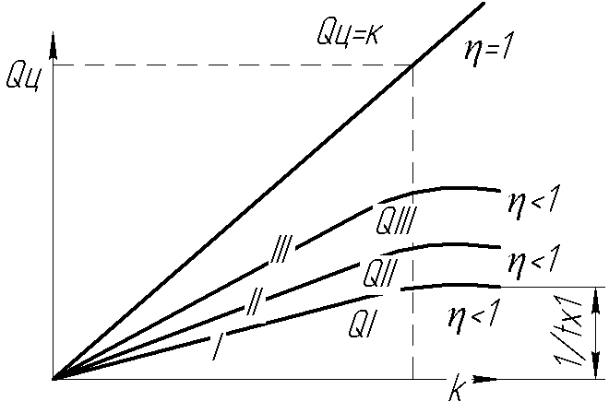

На этом графике 1, 2, 3 характеризуют различные рабочие машины одного и того же назначения, которым соответствуют холостые ходы txI,txII, txIII. Прямая Qц соответствует производительности идеальной рабочей машины, не затрачивающей время на холостой ход. Для идеальной машины прямое увеличение технлогической производительности приводит к такому же увеличению цикловой производительности. Для каждой из трех машин производительности будет меньше и зависеть от времени выполнения холостых ходов. Из графика видно, что при данном значении tx производительность каждой машины после определенного заметного повышения, ассимптотически приближается к некоторому заметному пределу, после которого дальнейшее заметное увеличение технологической производительности не приведет к существенному изменению цикловой производительности.

В этом случае максимум производительности можно определить:

$$Q_{max}=\lim_{k→∞}{\frac{k}{kt_{x}+1}=\frac{1}{t_{x}}, \frac{шт}{мин}}$$

Из последнего выражения следует что чем меньше tx, тем выше предел производительности и тем больше возможностей ее повышения путем повышения технологической производительности.

$$Q_{max}=\lim_{t_{x}→0}{\frac{k}{kt_{x}+1}=k, \frac{шт}{мин}}$$

Если к стремится к бесконечности, а tx стремится к 0, то предела производительности не имеется.

**Фактическая производительность**

Если определить производительность рабочей машины за длительный промежуток времени, путем деления количества выпущенной продукции за какой то отрезок времени, на его производительность, то получим фактическую производительность которая окажется ниже цикловой производительности посчитанной по формулам 2 и 5. Причиной этого является то обстоятельство, что кроме цикловых потерь имеют место внецикловые потери tм, также называемые простоями. Причинами простоев могут быть различные факторы. Часть этих факторов могут быть: регламентированная планово-предупредительная смена инструмента, прифилактика механизмов станков и автоматической линии, сдача и приемка смены, плановая уборка и очистка оборудования, подналадка оборудования и др. Другая часть причин простоя – случайные факторы: устранения отказов оборудования, устройств, инструментов, отказ системы управления, случайные перебои в снабжении заготовками, снабжения электроэнергией, недисциплинированность рабочих, время работы машин которые выпускают бракованные детали и пр.

Чтобы оценить фактическую производительность нужно рассмотреть диаграму работы автоматической машины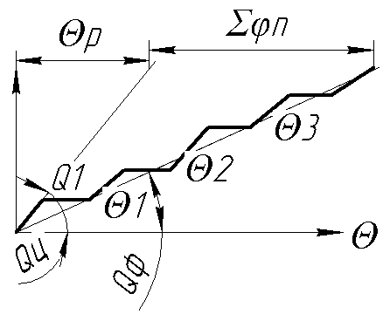.

Θ – время наблюдения за работой машины,

Z – количество выпускаемых деталей.

Наложенная прямая показывает что при бесперебойной работе число заготовок пропорционально переработанному времени. Это справедливо при постоянстве рабочего цикла.

В текущий момент времени происходят неполадки (например поломка резца), что приводит к простою в течении времени Θ1. За это время число обработанных деталей не увеличивается.

После устранения неполадки машина включается и производительность увеличивается до тех пор, пока не возникнет пауза Θ.

За период времени, принятого в качестве базы наблюдения Θ, фактически выпущенные детали на автоматической линии Zф, штук.

Рассмотрим период Θ за который машина выпустит Zф деталей.

*Qф= Zф/Θ (9)*

Согласно определению производительности факлическая производительность равна отношению количества выпущенных деталей к промежутку времени за которые они выпущенны.

Общее время складывается из времени работы и простоев:

*Θ= Θр+Σ Θп*

Θр – время в течении которого выпускается продукция

Σ Θп – сумма горизонтальных участров диаграммы.

Количество выпущенной продукции пропорционально суммарному времени выпуска продукции.

*Zф= Θр/Т*

Подставив получим:

*Qф= Zф/ Θ= (Θр/Т)/( Θр+Σ Θп)=1/Т·Θр/( Θр+Σ Θп)=Qц/ηц (10)*

*Где Θц=1/Т, ηис= Θр/( Θр+Σ Θп)*

Величина ηис – это отношение времени бесперебойной работы автоматической линии за какой-то период суммарного времени простоев и работы за тот же период работы машины, или линии называется коэффициентом использования. Он характеризует качество работы оборудования, уровень эксплуатации, надежности работы машины, степени нагрузки и численно показывает долю времени нагрузки оборудования в общем фонде времени.

Пример: если ηис=0,8 то технологическое оборудование 80% времени работает, а 20 % простаивает по различным причинам. То есть фактический выпуск изделий составит лишь 80% от возможного а фактическая производительность составит 80% цикловой.

## Влияние внецикловых простоев на производительность автоматической системы

Для того чтобы учесть влияние внецикловых простоев на производительность технологической системы необоходимо суммарную величину простоев отнести к одной обработанной заготовке.

Если в формуле (11) ηис, числитель и знаменатель разделить на Θр, то получим выражение:

$η_{ис}=\frac{1}{1+\frac{\sum{Θ_{п}}}{Θ_{р}}}$ (12)

Где Θр=ZT – время работы машины (пропорционально числу изготовленных деталей).

$\frac{\sum{Θ_{п}}}{Θ_{р}}=\frac{\sum{Θ_{п}}}{ZT}=\frac{\sum{t_{п}}}{Т}=\sum{В}$ (13)

$$\sum{t_{п}}=\frac{\sum{Θ_{п}}}{Z}$$

Где $\sum{t_{п}}$– внецикловые потери, то есть простои, приходящиеся на одну деталь.

$\sum{В}$– простои на единицу времени безотказной работы.

Например если $\sum{t_{п}}=0,3$ то из времени затрачиваемого на обработку одной детали 0,3 минуты приходится на простои и это величина является объективным параметром работоспособности машины.

Подставив значение $\sum{t_{п}}=\frac{\sum{Θ_{п}}}{Z}$ в формулу (12) получим новое значение коэфициента использования:

$η_{ис}=\frac{1}{1+\frac{\sum{t_{п}}}{T}}=\frac{1}{1+\sum{В}}$ (14)

Фактическая производительность:

$Q_{ф}=Q_{ф}∙η_{ис}=\frac{1}{T}∙\frac{1}{1+\frac{\sum{t_{п}}}{T}}=\frac{1}{T+\sum{t_{п}}}=\frac{1}{t_{р}+t_{x}+\sum{t_{п}}}$;

T=tx+tp;

Последние выражения показывают существенное влияние внецикловых потерь, подобно вспомогательным ходам на производительность. Однако природа их возникновения иная. Вспомогательные переходы – регламентированны и повторяющиеся, а внецикловые потери являются случайными величинами. Суммарные внецикловые потери складываются из внецикловых потерь различных видов которые объективно характеризуют конструкцию автомата, линии, т.п. условия их эксплуатации и т.д.

Любое время в течении которого не производится обработка в том числе сборка, контроль и т.д., считается потерянным, так как приводит к уменьшению фактической производительности. Поэтому вспомогательные ходы и внецикловые потери в равной степени считаются потерянными. Анализ потерь любой автоматической линии один из важных элементов повышения производительности работы автоматической линии.

Виды потерь

Классификация предусматривает 6 видов потерь:

1. Цикловые потери- потери по вспомогательным ходам. Сюда относится подача материала на обработку с позициии на позицию, фиксация, зажим, разжим, подвод и отвод рабочих органов, переключение отдельных механизмов, и т.п. Тоесть все несовмещаемые вспомогательные ходы рабочего цикла, когда машина работает, а обработка не происходит. Все остальные виды потерь являются внецикловыми, и являются простоями.
2. Второй вид потерь – потери по инструменту. Возникают когда автоматическая машина неработоспособна вследствие неработоспособности инструмента (снятие инструмента, ожидание наладчика, хождение за инструментом, передача инструмента из магазина на рабочую позицию, потери на повторную заточку и т. д.).
3. Потери по оборудованию – возникают когда рабочая машина не работает изза неработоспособности механизмов и устройств, регламентированного ремонта механизмов, и машин, ожидания мастера по ремонту, ожидание изготовления запасных частей, деталей, наладка системы управления, профилактика машины и т.д.
4. Возникают когда механизмы, устройства и инструменты а следовательно и автоматическая машина вцелом работоспособна, но не работает по внешним причинам. (периодическая заправка машины, уборка станка или АЛ (от стружки, загрязнений), переговоры по работе, сдача деталей и получение заготовок, получение задания от мастера, отсутствие заготовок на обработку и т.п.).
5. Потери по браку. Возникают когда машина формально работает и выдает продукцию, но эта продукция не соответствует техническим требованиям. Также при возникновении брака на первых операциях, изделий из бракованного материала и т.п.
6. Потери по переналадке возникающие когда машина работоспособна и может выдавать те изделия, на которые она настроена, но возникла необходимость переналадки всвязи с переходом на изготовление других изделий, затрат времени на замену механической оснастки, программоносителей, смену инструмента, приспособлений и т.д.

Роботизированный технологический комплекс:

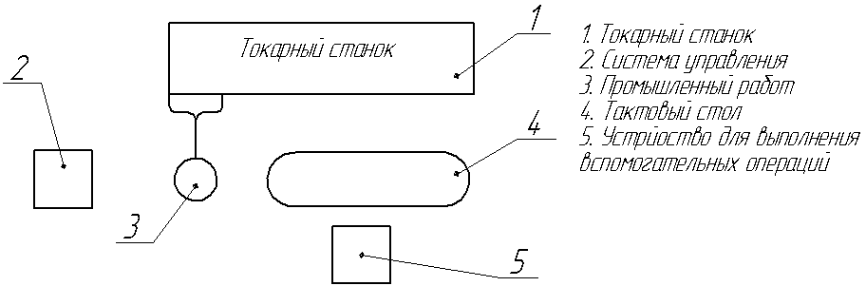

Потери

Потери 1го вида: подвод, отвод суппорта, подвод заготовки в зону резания, съем детали, зажим и разжим заготовки;

Потери 2го вида: снятие и регулировка резцов

3го вида: потери при устранении отказов работы станка, работа системы управления;

4го вида: отсутствие заготовок, уборка стружки, несвоевременный приход и уход наладчиков.

5го вида: время затрачиваемое на обработку бракованных деталей, время на исправление брака;

6го вида: смена программоносителя, замена инструмента и приспособления, наладка СУ.

Все внецикловые потери можно разделить на категории

1. Потери вызванные причинами прямо или косвенно связанными с конструкцией и режимами работы машины (потери по инструменту, ремонту, регулировки центров, брак при вып. операций);
2. Потери вызванные внешними организационно-техническими причинами: отсутствие заготовок, брак прошлых операций, несвоевременный приход и уход рабочих.

Коэффициент технического использования технологических машин

$$η_{ис}=\frac{Θ_{Р}}{Θ}=\frac{Θ_{Р}}{Θ_{р}+\sum{Θ_{с}+\sum{Θ_{от}}}}$$

$\sum{Θ_{от}}$– организационно-технические простои за тот же отрезок времени,

$\sum{Θ_{с}}$– собственно простои машины за время Θ.

$$η_{ис}=\frac{Θ_{Р}}{Θ_{р}+\sum{Θ_{с}+\sum{Θ_{от}}}}∙\frac{Θ_{р}+\sum{Θ_{с}}}{Θ_{р}+\sum{Θ_{с}}}=\frac{Θ_{Р}}{Θ_{р}+\sum{Θ_{с}}}∙\frac{Θ_{р}+\sum{Θ_{с}}}{Θ_{р}+\sum{Θ_{с}+\sum{Θ_{от}}}}=η_{тех}∙η_{з}$$

Из этого выражения видно, что коэффициент использования определяется только с учетом собственных потерь машин. Этот коэффициент показывает каждую долю времени работы машины при условии ее обеспечении всем необходимым. Если например $η_{min}=0.85$, то если машина полностью обеспечена заготовками, электроэнергией, обслуживающим персоналом, она 85% времени работает, а 15% простаивает по причине смены и регулирования инструментов, ремонта и регулировке механизмов. Следовательно можно сказать что этот коэффициент характеризует долговременную надежность ТП, и стабильность ТП.

Второй коэффициент $η_{з}$ определяю как с учетом собственных так и организационно-технических потерь. Его значение показывает какую долю общего планового фонда времени машина работает: ремонтируется, налаживается, и какую долю простаивает по внешним причинам. Так например если $η_{з}=0,8$ то из общего планового фонда времени 80% занимают работы и простои машины для устранения неполадок, а 20 % - простои при полной исправности машин, механизмов и инструментов. То есть простой происходит по организационно-техническим причинам. Следовательно возможности обрабтки деталей при данных режимах используются на 80% . Это определяется уровнем загруженности при данных условиях работы.

Все уровни производительности могут рассматриваться в 3 формах, а именно: ожидаемая, действительная и требуемая.

Ожидаемая это предположительный уровень производительности на стадии проектирования. Эту производительность прогнозируют с учетом запрограммируемой длительности рабочего цикла, ожидаемой надежности машины. Ели ожидаемую производительность установить только с учетом собственных простоев, то такую производительность называют технической.

Действительная производительность это производительность действующих технологических комплексов. Это уровень технологической цикловой и практической производительности, которая характеризует степень реализации замыслов проектировщиков.

Требуемая производительность (декларативная производительность) ее определяют исходя из производственной программы предприятия, и из сменности работ предприятия. Она определяется исходя из экономической целесообразности выпуска продукции, технических финансовых и других факторов.

# Агрегатирование рабочих машин

1. Дифференциация ТП и концентрация операций

В современном машиностроении требуется большое количество технологических воздействий исчисляемых сотнями и несколькими сотнями, и эти технологические воздействия не могут быть реализованы в одной рабочей машине. Поэтому общее технологическое воздействие неизбежно разделяется, дифференцируется на составные части, выполняемые на различных позициях и на различном оборудовании. Это называется **первичной** **дифференциацией**.

Понятие первичная дифференциация ТП есть вынужденная мера. Общее число позиций, которыми характеризуется ТПне может быть меньше некоторого значения qmin.

Рассмотрим деталь

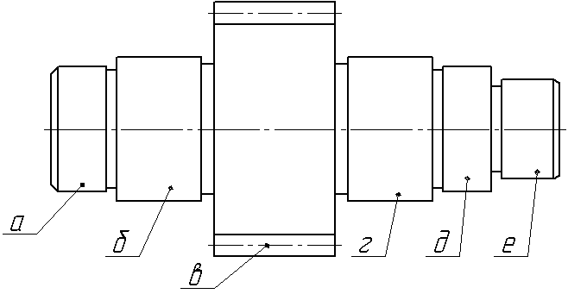

Составим маршрутный ТП

1. Формообразование (горячая штамповка)
2. Обработка торцев и центровых отверстий
3. Токарная обработка шеек
4. Нарезание зубьев
5. Термообработка
6. Шлифование шеек
7. Шлифование зубьев

Обработку торцев и обточку шеек можно выполнить в одной позиции. Остальные операции требует применения специфичного оборудования – первичная дифференциация, которая требует по меньшей мере 6ти рабочих позиций и 6ти машин.

**Вторичная дифференциация** означает что конкретные операции которые технически можно выполнить в одной позиции рачленяются на малые, выполняемые на нескольких позициях.

Длительность всех переходов по обработке вал-шестерни:

|  |  |  |
| --- | --- | --- |
| Наименование перехода | поверхность | tp, мин |
| Подрезание торцев | - | 0,35 |
| Зацентровка торцев | - | 0,15 |
| Черновая обработка | А | 0,1 |
|  | Б | 0,1 |
|  | В | 0,25 |
|  | Г | 0,2 |
|  | Д | 0,1 |
|  | Е | 0,12 |
| Чистовая обработка | А | 0,12 |
|  | Б | 0,12 |
|  | В | 0,3 |
|  | Г | 0,25 |
|  | Д | 0,12 |
|  | Е | 0,15 |
| Точение канавок | - | 0,25 |
| Обработка фасок | - | 0,05 |
| Σtp |  | 4,6 |

Всю эту обработку можно выполнить на одной позиции, на универсальном токарном станке. Тогда рабочий цикл Т будет включать помимо времени рабочего 4,6 мин множество холостых ходов, не совмещаемых с рабочими.

tx=1.8 мин.

$Q=\frac{480}{t_{р}+t_{x}}η_{ис}=\frac{480}{4,6+1,8}0,9=20 шт/см$ при q=1 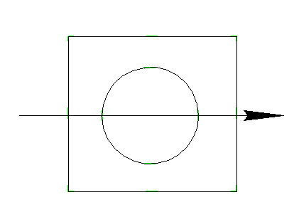

При вторичной дифференциации когда число позиций >1, объем обработки распределяется на ряд однопозиционных станков таким образом что каждое изделие, в соответствии с технологическим маршрутом, получает в итоге полное технологическое воздействие. Полностью обработанные валы получаются лишь на последней позиции.

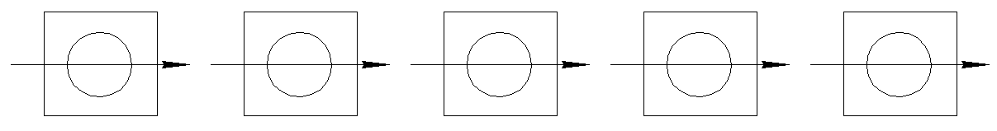 q>1

Данный подход обладает несколькими приемуществами:

1. Комплект инструментов распределяется по нескольким станкам
2. Станки становятся специализированными т.е. отпадает необходимость пробных ходов и промеров, можно использовать более производительные методы обработки торцев (в том числе точение резцовыми головками, фрезерование), отпадает необходимость замены инструмента.
3. Можно одновременно обрабатывать канавки блоком резцов.
4. Проще решаются вопросы автоматизации.

И таким образом поточные линии могут состоять из фрезерно-центровального станка, нескольких гидрокопировальных станков, и одного многорезцового автомата.

Вариантов и комбинаций может быть большое количество.

Для примера возьмем четырех позиционный автомат:

1. Фрезерование торцев и зацентровка отверстий, tp2=0.4мин
2. Черновая и чистовая обработка шеек а, б, в, tp2=0.99мин
3. Черновая и чистовая обработка шеек г, д, е tp3=0.94мин
4. Точение фасок и канавок tp3=0.25мин.

На такой линии производительность определяется станком имеющим наибольшую длительность работы (tp2=0.99мин).

На этих станках холостые ходы кроме установки и снятия заготовок совмещены с рабочими ходами, и по опыту равны tх=0,3 мин.

$$Q=\frac{480}{0,99+0,3}0,8=300 шт/см$$

Вариант, когда число позиций равно 6.

При этом обработка шеек ведется на различных станках.

Этот вариант включает следующие операции:

1. Фрезерование торцев tp1=0.4мин
2. Черновая обработка шеек а, б, в. tp2=0.5мин
3. Черновая обработка шеек г, д, е . tp3=0.42мин
4. Чистовая обработка шеек а, б, в. tp4=0.54мин
5. Чистовая обработка шеек г, д, е . tp5=0.52мин
6. Обработка канавок и фасок tp6=0.25мин

Лимитирующий - 4й станок с длительностью tp=0.54+0,3=0,84мин.

Таким образом производительность при данной компоновке равна 460 шт/см.(в 1,5 раза больше чем по первому варианту).

Примем что q=14.

При таком варианте производительность составит 600 шт/см.

При 1но позиционной 20 шт/см

При 2у позиционной 100 шт/см

В общем случае производительность при дифференциации может быть определена по зависимости

$$Q=\frac{1}{\frac{t_{p}}{q}+t_{x}}η_{ис}$$

Где $\frac{t_{p}}{q}$– время рабочих ходов ТП длительностью tpo дифференцируемое на q позиций.

Если по этой зависимости построить график, то получим график зависимости производительность от числа рабочих позиций.

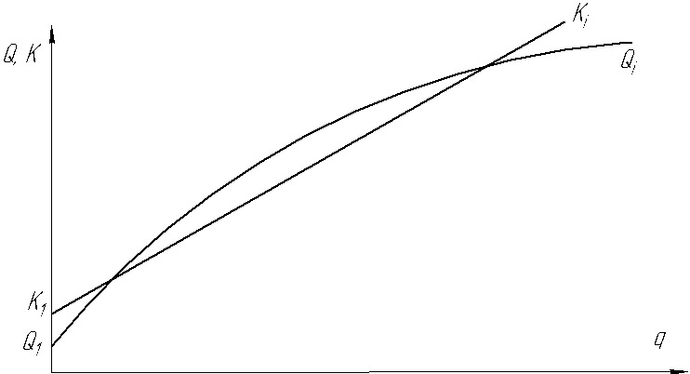

K=Ki·q

На графике показана зависимость производительности оборудования Q от степени вторичной дифференциации ТП, т.е. от числа позиций при однопозиционной машине. Зависимость имеет асимметричный характер, в то время как суммарная производительность пропорциональна числу станков. Даже без специальных расчетов можно сделать вывод что максимальная степень дифференциации ТП экономически невыгодна.

С другой стороны необходимо отметить что не все ТП можно дифференциоровать и заложить в 1но позиционные машины.

Для дальнейшего повышения производительности используется **концентрация** операций - это объединение операций дифференцированного ТП в одной многопозиционной машине или автоматической линии.

ТП длительностью tp0 можно выполнить в 1но позиционной машине или дифференциоровать на q частей, однако вместо однопозиционной линии можно принимать многопозиционные машины с q рабочими позициями, которые могут распологаться линейно или по окружности.

Принципиальное отличие многопозиционной машины от однопозиционной состоит в конструктивном объединении в различных интервалах времени обработки на соседних позициях. Это дает возможность свести паузы между обработкой на позициях к минимуму и приблизить процесс к непрерывному воздействию на заготовки.

При применении многопозиционных машин исчезает необходимость в многократных загрузках и съемах изделий при переходе из позиции на позицию, сокращению числа рабочих операций и механизмов автоматической загрузки.

В многопозиционных машинах большинство холостых ходов становятся совмещенными и выполняются на специальных позициях. (позиции загрузки и съема).

Единственным не совмещаемым холостым ходом в многопозиционной машине останется передача заготовки с 1й позиции на другие, либо линейно при помощи шаговых транспортеров, либо по окружности поворота стола.

В итоге можно сделать следующий вывод: лишь первичная дифференциация ТП является необходимостью. Вторичная дифференциация и концентрация порождены стремлением к более высокой производительности, что может быть реализовано только на базе автоматически действующего оборудования.

**Виды агрегатирования рабочих машин**

Основная задача агрегатирования – создание автоматического оборудования и повышение производительности.

Если требования к производительности невысокие – обработку можно вести на одно позиционных машинах. Такая машина имеет технологически необходимый комплект.

При повышении требований к производительности возникает необходимость в дифференциации ТП на дереве операций, которые выполняются на однопозиционных машинах.

Каждая из этих однопозиционных машин выполняет одну операцию и совмещенные с ней холостые ходы тем самым формируется технологическая цепочка, состоящая из q однопозиционных машин.

В этой цепочке изделие последовательно передаются от позиции к позиции получая постепенно весь объем технологического воздействия. В технологической цепочке достигается существенное повышение производительности, так как интервал выпуска изделий равен длительности одной выполняемой операции (с учетом времени холостых ходов на загрузку изделия, а также зажим, разжим, загрузку, подвод инструмента и т.д.)

Если требования к производительности повышается и одна поточная линия не решает задачи выпуска изделий, то устанавливают дублеры p линий из q машин. ,

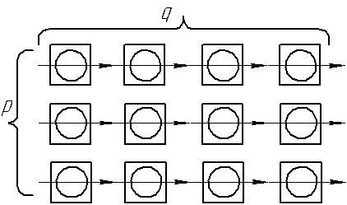

Наращивание технологической цепочки.

Можно довести технологическую производительность до сколь угодно высокого уровня, однако такое решение неразумно по нескольким соображениям:

1) высокая концентрация и сложность такой системы, так как у каждой машины должен быть свой привод, своя система управления и передачи движений и механизмы загрузки/разгрузки.

2) занятие большей производственной площади, что требует большего числа обслуживающего персонала.

Это неизбежно ведет к созданию многопозиционных машин или агрегатированию машин.

Один из принципов построения многопозиционных машин заключается в том, что в них объединяются или одноименные или разноименные или те и другие операции ТП.

В зависимости от типа выполняемых операций различают станки автоматы последовательного, параллельного или последовательно-параллельного (смешанного) действия.

В первом случае обработка на всех машинах производится одновременно, после чего следуют холостые ходы. После завершения обработки в текущей позиции, заготовка перемещается в следующую. Циклограма выглядит следующим образом.

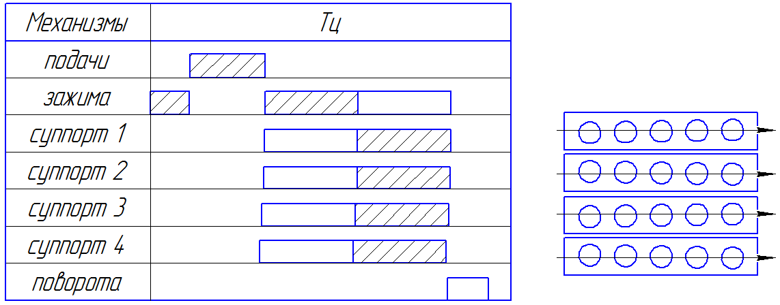

Машины параллельного действия дублируют одноименную операцию и совмещенные с ней холостые ходы.

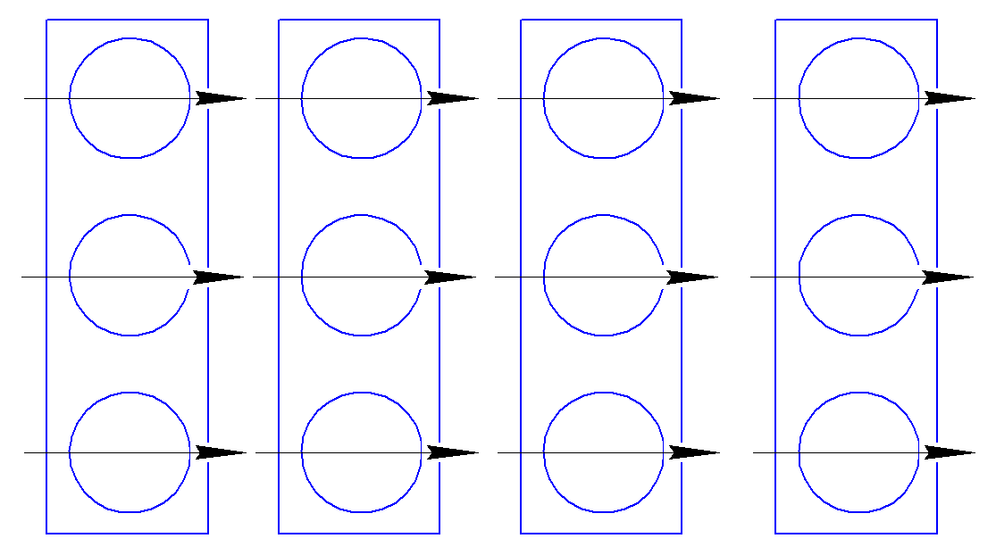

Таким образом в машине имеется p компонентов механизмов и устройств, которые обслуживают q позиций.

Каждый механизм имеет свой механизм рабочего хода.

В такой машине обработка на всех позициях происходит одновременно: сначала холостые ходы, затем одновременная обработка на всех позициях. За цикл длительностью Тц, выпускается p изделий.

В машинах последовательного-параллельного действия объединяются особенности обоих машин.

**Определение оптимальной степени концентрации и дифференциации операций**

Дифференциация позволяет сократить длительность рабочего цикла и интервал выпуска деталей. Однако при концентрации операций в машине или системе машин возникают внецикловые потери по оборудованию и инструменту.

Для определения оптимальной степени концентрации и дифференциации операций рассмотрим зависимость производительности многопозиционных машин при p>1, q>1. При этом будем исходить из создания многопозиционной машины состоящей из q самостоятельно работающих машин.

Наложим ограничения на эту задачу.

1) при одинаковой степени дифференциации количество позиций в автоматической линии или многопозиционной машине равно числу станков в поточной линии, где q=n. (n – число станков в автоматической линии).

2) При поточном производстве имеются межоперационные заделы, поэтому станки могут работать независимо друг от друга. Все станки автоматической линии блокированы и поэтому выход из строя 1й позиции вызывает выход из строя всей линии.

3) дифференциация ТП осуществляется равномерной разбивкой по операциям, т.е. длительность выполнения работ на каждой позиции одинаково.

Производительности группы различных станков определяется по зависимости:

$Q_{гр}=\frac{1}{t_{p}+t_{x}+t_{n}}$*( 1 )*

tn – внецикловые потери.

В свою очередь tn – сумма потерь по инструменту и оборудованию.

$$t_{n}=\sum{Cn}+t_{e}$$

Время рабочего хода

$$t_{p}=\frac{1}{K}+\frac{1}{qK_{o}}$$

Где К – технологическая производительность 1й машины

Ko – технологическая производительность всего ТП до его дифференциации

q – количество последовательно расположенных машин или позиций на которые дифференциирован ТП.

Если рассмотреть производительность станков связанных в линию, то в силу влияния внецикловых потерь 1го агрегата на все остальные, производительность выразится формулой:

$Q_{q}=\frac{1}{t_{x}+t_{p}+qt_{n}}$ (2)

Если разделить числитель и знаменатель формул (1) и (2) на tp и заменить 1/tp=qKo, то получим следующие зависимости:

$Q_{гр}=\frac{qKo}{1+{qKo(t}_{x}+t_{n})}$ (3)

$Q_{q}=\frac{qKo}{1+{qKo(t}_{x}+qt_{n})}$ (4)

Зависимости 3 и 4 получены для последовательного агрегатирования.

Если имеется p параллельно работающих потоков то для независимо работающих станков производительность увеличивается в p раз, а для станков связанных в линию будем иметь увеличение внецикловых потерь в p раз, и тогда для смешанного агрегатирования производительность группы независимо работающих станков будет выражена следующей зависимостью:

$Q_{гр}=\frac{pqKo}{1+{qKo(t}_{x}+t_{n})}$*( 5)*

$Q_{pq}=\frac{pqKo}{1+{qKo(t}_{x}+pqt_{n})}$ (6)

Все частные случаи агрегатирования можно получить из первого основного выражения 6 путем варьирования величин p и q.

При q=1 получим машину с параллельным агрегатированием, где в p позициях одновременно производится обработка р деталей, а производительность такой машины выражается зависимостью:

$Q_{q}=\frac{PKo}{1+{Ko(t}_{x}+pt_{e})+pKo\sum{Ci}}$ (7)

А если примем p=1 то получим производительность машины с последовательным агрегатированием, где в q позициях производится последовательная обработка одновременно q деталей. Тогда производительность такой машины выразится зависимостью:

$Q_{q}=\frac{qKo}{1+{qKo(t}_{x}+qt_{e})+qKo\sum{Ci}}$ (8)

По выражениям (5) и (6) построим графики зависимости производительности от числа рабочих позиций:

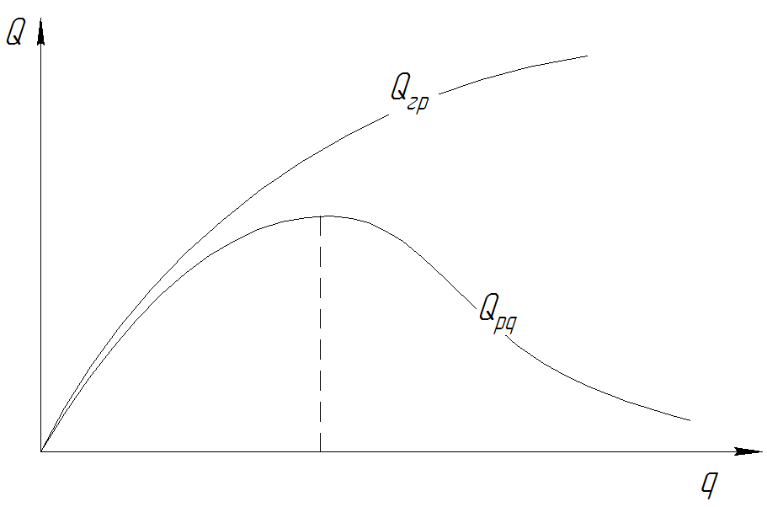

**Последовательное агрегатирование**

Применяется для сложных и трудоемких ТП. Требуемую последовательность обработки различным инструментом при этом способе дифференцируют или разбивают на группы операций, стремясь к одинаковой их последовательности. Оборудование располагают согласно технологической последовательности. В этих машинах обработка ведется во всех позициях одновременно. Изделие последовательно проходит через все позиции и разделяется в них различным инструментом. В работе одновременно находится количество деталей равное количеству позиций станка.

Такие машины могут строится как с круговым, так и с линейным расположением позиций.

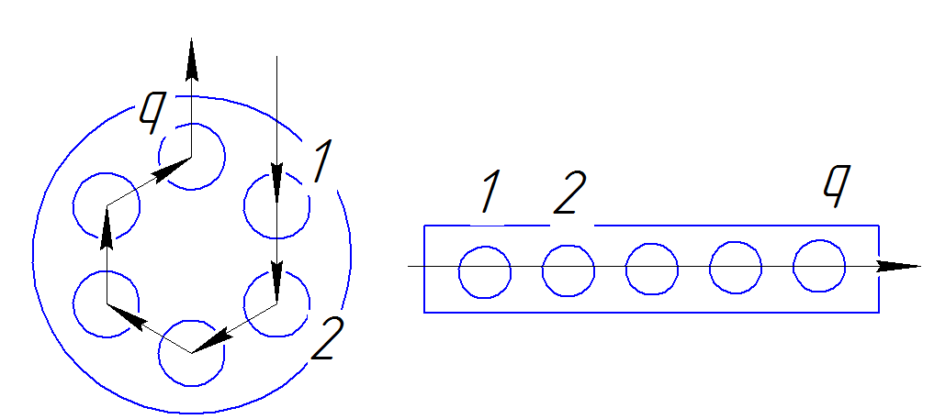

В случае кругового расположения позиций передача заготовок от позиции к позиции осуществляется путем поворота стола или шпиндельного блока на 1/q часть окружности.

Во втором случае заготовка передается из позиции в позицию посредством возвратно-поступательного движения шагового транспортера, после чего следует стоянка в течении которой происходит обработка на всех позициях. Производительность таких машин определяется формулой (8). Эта формула характеризует производительность машин с любым q начиная с 1й позиции когда q=1.

**Развитие структурных схем компоновки машин последовательного действия.**

Увеличение количества шпинделей или позиций на таком оборудовании приводит к тому, что распределение позиций по операциям стало нерационально из-за холостого пространства внутри станка. В этом случае рациональным стало распределение позиций.



Такая компоновка называется автоматической линией. Четкой границы между многопозиционными машинами и автоматическими линиями не существует.

Постепенное нарастание количества позиций в автоматической линии в машинах последовательного движения приводит к снижению надежности их в работе, так как отказ любого инструмента или механизма вызывает остановку всей линии. Поэтому для уменьшения общих потерь автоматические линии делят на отдельные участки между которыми располагаются магазины накопители, которые компенсируют потери на соседних участках.

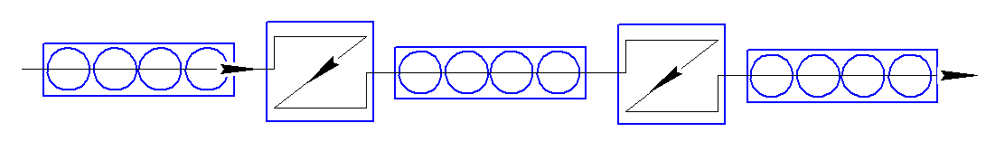

Сопряжение технологического оборудования при декомпозиции линии на участки приводит к тому что более рационально становится расположение позиций по окружности.

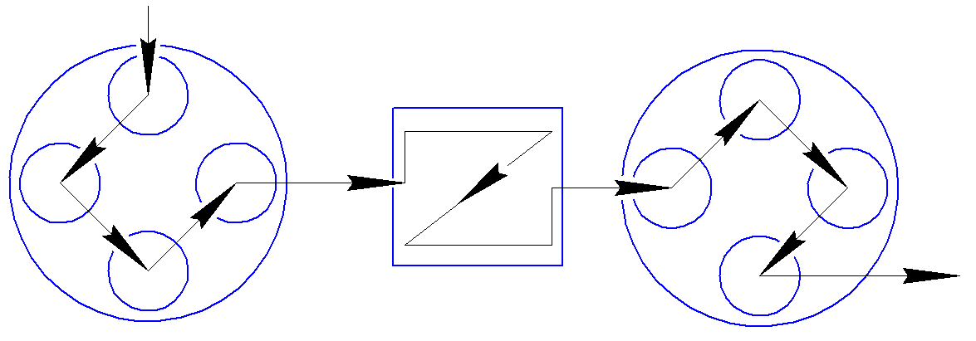

В этом случае появляются машины состоящие из многопозиционных машин карусельного типа. Если емкость магазина-накопителя достаточная чтобы обеспечить АЛ производительность линии определяется по формуле:

$Q_{ал}=\frac{K}{K∙t_{x}+K\left[\left(\sum{C_{i}+t_{e}}\right)∙\frac{q}{n}+t_{M}\right]+1}=\frac{K}{K∙t_{x}+K∙t_{уч}+1}$ (9)

Где $t_{уч}=\left(\sum{C_{i}+t_{e}}\right)∙\frac{q}{n}+t_{M}$,

n – число участков на которые разбита линия,

tM – потери магазина-накопителя на потери участка,

q – число станков эксплуатирующихся на участке.

q/n – число станков сблокированных в участки.

Максимальная производительность линии последовательного агрегатирования.

Если возьмем формулу (8) и построим графики влияния числа рабочих позиций на производительность машины, приняв технологическую производительность, время холостых ходов, потери по инструменту, и по оборудованию, получим:

$Q_{q}=\frac{qKo}{1+{qKo(t}_{x}+qt_{e})+qKo\sum{Ci}}$ (8)

Ko=0.75 шт/мин; tx=0.5 c, ΣCi=0.066 c

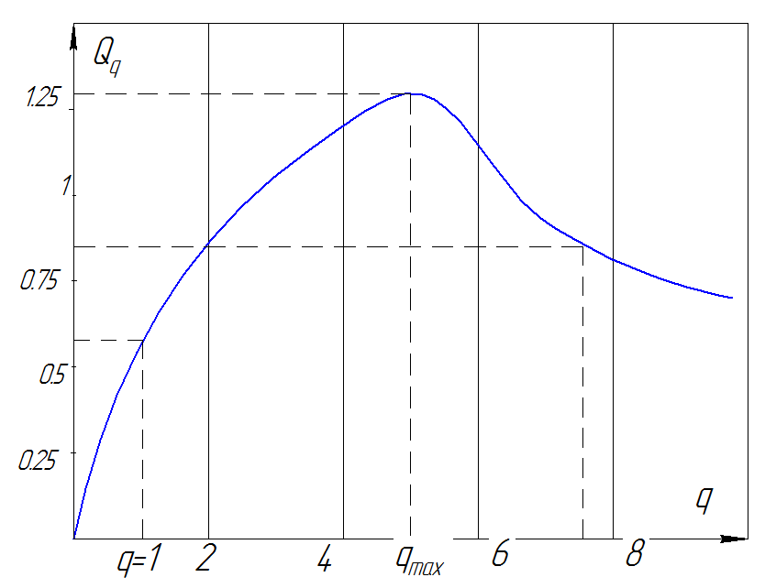

$q_{max}=\sqrt{\frac{1}{K_{o}t_{e}}}$ (10)

Однопозиционный автомат, где K=1, дает производительность 0,75 шт/мин. Многопозиционный автомат позволяет вдвое увеличить производительность, однако не в 4 раза. Если подставить значение Qqmax в формулу (8) то получим:

$Q_{qmax}=\frac{Ko}{Kot_{x}+2\sqrt{K_{o}t_{e}}+Ko\sum{Ci}}$ (11)

Пример. Рассмотрим операцию обработки разветлителя.

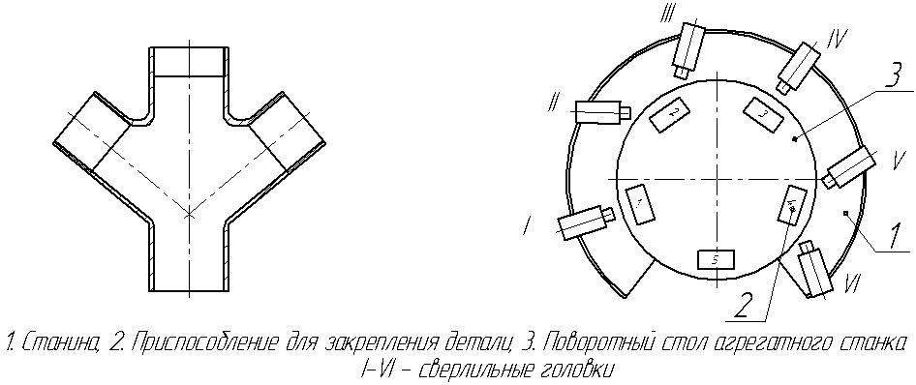

На 1й позиции происходит растачивание центрального отверстия и подрезка торца. Концентрация достигается за счет применения комбинированного инструмента

На 2й позиции происходит растачивание 2х боковых отверстий и подрезка их торцов. Концентрация – за счет применения многошпиндельной обработки.

На 3й позиции осуществляется нарезание резьбы с помощью 1 шпиндельной головки. Концентрации операций нет

На 4й позиции, оснащенной двумя силовыми головками, осуществляется нарезание резьбы в 2х боковых патрубков.

5я позиция предназначена для загрузки и выгрузки заготовок.

Таким образом на данном станке может выполняться 8 технологических операций. Машины параллельного агрегатирования применяются при изготовлении простых деталей когда метод дифференциации ТП не является эффективным и целесообразным из-за малых рабочих ходов.

Пример: штамповка колпачка.

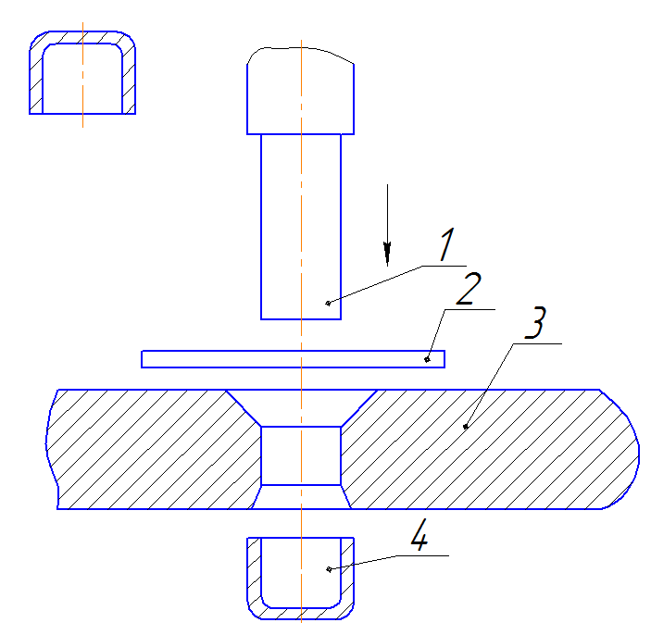

Время обработки составляет доли секунд. Дифференцировать – нецелесообразно. Поэтому повышение производительности можно достигнуть установкой нескольких параллельно обрабатывающих машин (аналогичных). Более эффективным является не простое дублирование машин, а повторение отдельных механизмов, инструменты которых устанавливают на одной общей машине. Такая машина имеет одним механизм привода, общую станину и СУ. Он позволяет сократить затраты на оборудование, экономить площадь, число рабочих. Структурная схема агрегатирования позволяет распределять рабочие позиции по окружности или линейно.

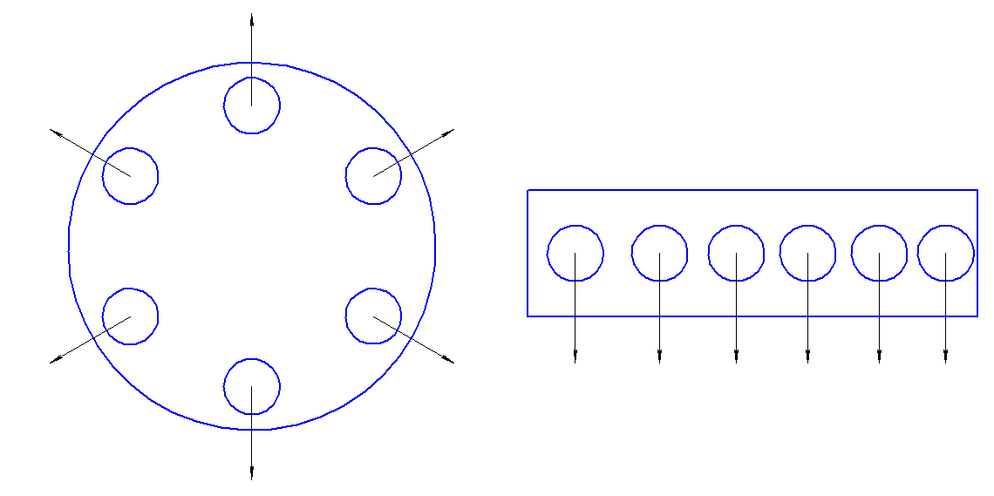

Таким образом наличие P рабочих позиций деталей, возможность совместить обработку так чтобы время необходимое на обработку одной детали было достаточно для обработки P деталей.

Возможны случаи, когда в одной машине обрабатываются сходные детали – многономенклатурные машины. Такие машины имеют большое разнообразие вариантов компоновки: от машин с минимальным расстоянием между шпинделями, до роторных и конвейерных машин. Такие машины, несмотря на различие в компоновках, работают по одним законам агрегатирования.

При обработке деталей на однопозиционных машинах, производительность определяется:

$Q_{I}=\frac{1}{t_{Po}+t_{Хo}+t_{e}+\sum{Ci}}$ (11)

При повышении требуемой производительности в простейших случаях объединяют в множественную группу – один однопозиционный магазин. Производительность в P раз больше, где P число однопозиционных машин.

$Q_{гр}=P\frac{1}{t_{Po}+t_{Хo}+t_{e}+\sum{Ci}}$ (12)

Простейшая машина параллельного агрегатирования, с минимальным расстоянием шпинделей представляет группу одинаковых машин, установленных на одной станине. Их производительность несколько ниже групповых однопозиционных машин. Это связано с тем, что любая неполадка в агрегатной машине приводит к остановке всей машины. В такой машине сумма внецкикловых потерь больше в Р раз, так как Р рабочих позиций имеет Р количество инструментов, необходимых для обработки деталей, число механизмов а следовательно и частота отказов больше в Р раз.

Время выполнения рабочих и холостых ходов остается таким же как и в однопозиционных машинах, следовательно, производительность агрегатной машины:

$Q_{}=\frac{P}{t_{Po}+t_{Хo}+{Р(t}_{e}+\sum{Ci})}$ (13)

Более удобно обслуживающими станками являются машины с расположением рабочих шпинделей по окружности. При ручной загрузке и выгрузке время tx велико, так как при замене в одной позиции появляется простой.

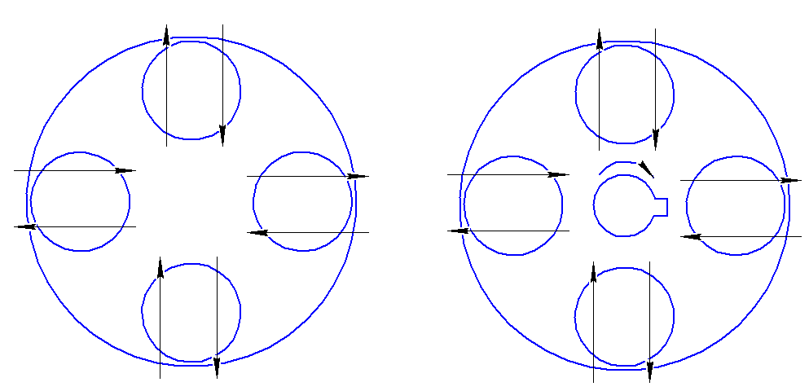

С этой точки зрения более предпочтительной является машина которая имеет центральный распределительный вал. Этот вал вращается а блок шпинделей остается неподвижным. На распределительном валу закреплены кулачки всех механизмов, а управление всеми механизмами последовательно.

В таких машинах, если на одном шпинделе загрузка, то в другом - зажим а в 3м обработка. В результате время выполнения tx может быть сокращено на время однопозиционной машины.

$Q_{}=\frac{P}{t_{Po}+t_{Хo}+{Р(t}_{e}+\sum{Ci})}$ (14)

Недостатки: при ручной загрузке выгружаемый рабочий вынужден ходить за распределительным валом, так как зона загрузки-выгрузки минимальна.

При автоматической загрузке необходимо дублировать механизмы загрузки-выгрузки. Также такие машины невозможно встраивать в АЛ.

Если представить что распределительный вал остановили, а вращающийся стол будет являться новой машиной, более удобной для обслуживания. Производительность таких машин не измениться, обработка деталей происходит на ходу при непрерывном вращении стола – роторные машины.

Если увеличить число рабочих позиций, то такие машины будут нерациональны из-за большого нерабочего пространства внутри машины. В этом случае применяется конвейерная схема.

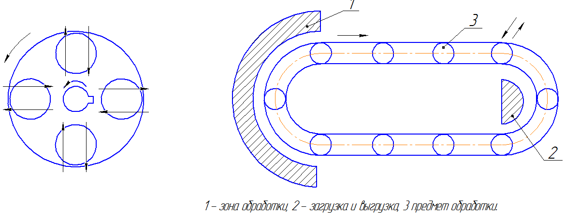

Производительность машин параллельного агрегатирования.

Если построить графическую зависимость производительности от числа позиций, то увидим что полученные кривые максимума производительности не имеют.

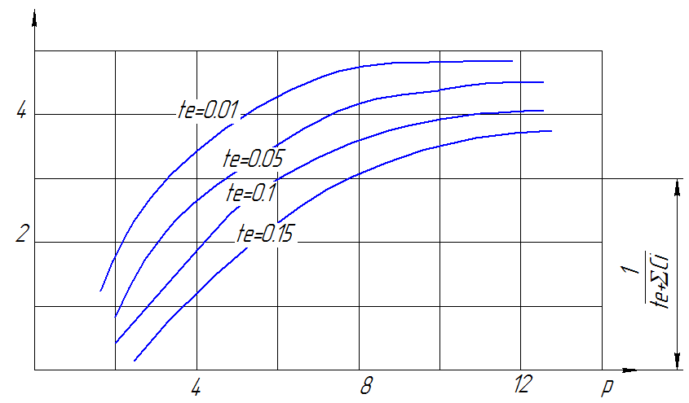

С увеличение числа потоков мы видим, что производительность постоянно возрастает, то есть увеличение числа потоков не приводит к увеличению производительности, однако это не означает что производительность снижается.

Графики показывают что постоянный рост производительности замедляется. С увеличением Р кривые асимптотически приближаются к некоторому пределу который можно вычислить при Р стремится к бесконечности.

$Q_{Pmax}=\lim_{P→∞}{{\left(\frac{P}{{1+Kot}_{x}+{РKo(t}_{e}+\sum{Ci})}\right)}^{}}=\frac{1}{t_{e}+\sum{Ci}}$ (15)

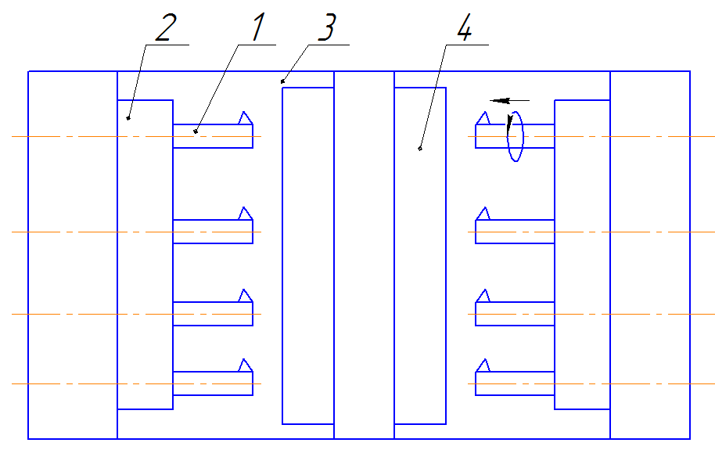

1 – шпиндель, 2 – расточная бабка, 3 – станина, 4 – многоместное приспособление.

Станок предназначен для растачивания отверстий мелких корпусных деталей. Обработка ведется одновременно 8-ми шпинделями. Производительность автомата достигает 100 шт/час. Этот пример показывает что конструкция станка для растачивания при параллельном агрегатировании не подвергалась особому усложнению и в затратах в обслуживании. Но производительность при этом возросла в несколько раз.

Машины параллельно последовательно агрегатирования.

При дальнейшем увеличении требований к производительности, когда машины паралельного агрегатирования не удовлетворяют поставленным требованиям, используют смешанное агрегатирование, которое дает значительное повышение производительности по сравнению с машинами, как с параллельным, так и последовательным агрегатированием.

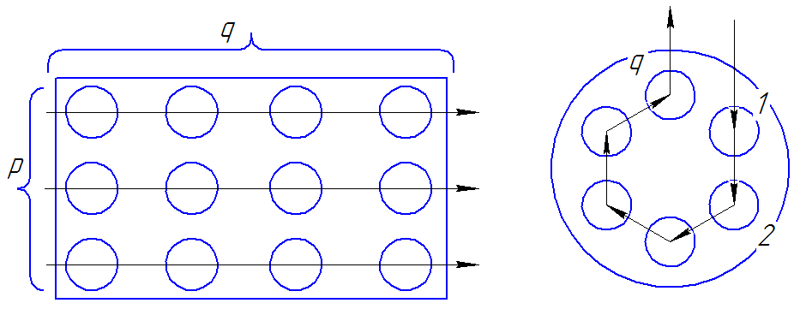

При использовании схемы кругового расположения позиций возникает множество конструктивных вариантов, так например, 12ти позиционный автомат может быть скомпонован в 4х вариантах.

1. Одновременная загрузка всех позиций и обработка на всех позициях. После обработки - загрузка и передача на другой станок. Цикл повторяется.

2. Возникает множество вариантов. Например: 12ти позиционный автомат может быть скомпонован в 4х вариантах:

1) с использованием 6ти последовательных операций с 2мя паралельными потоками.

2) С использование 4х последовательных операций с 3мя потоками.

3) С использование 3х последовательных операций с 4мя потоками.

4) С использование 2х последовательных операций с 6ю потоками.

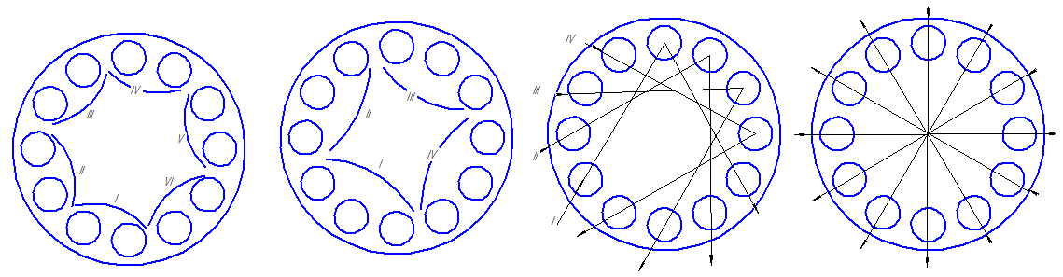

При увеличении количества позиций количество потоков возрастает

Автоматические линии в которых выполняются параллельно-последовательное агрегатирование могут строится по 2м основным вариантам:

1. Линий и автоматов параллельного действия, соединенных параллельно. Частично по этому варианту строятся роторные линии.

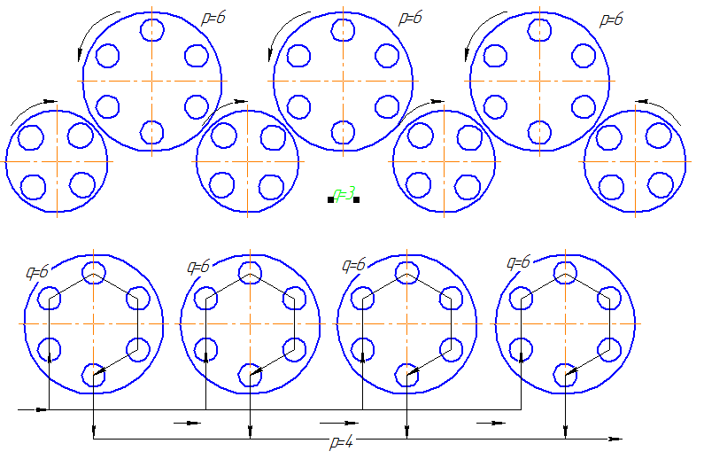

Производительность таких машин по сравнению с машинами параллельного действия будет значительно выше.

**Производительность машин параллельно - последовательного агрегатирования.**

Так как в этих машинах в обработку поступает одновременно р деталей, каждая деталь проходит последовательно q операций то технологическая производительность такой машины будет равна:

K=ko·q

где ko – технологическая производительность до дифференциации.

Для таких машин внецикловые потери будут складываться из потерь по инструменту и оборудованию.

$$\sum{t_{п}=p(\sum{C_{i}+qt_{e})=p}}\sum{C_{i}}+pqt_{e}$$

$$Q_{q}=\frac{1}{t_{p}+t_{x}+qt_{п}}$$

Если в эту формулу подставить отношения всех потерь то получим значение производительности смешанного агрегатирования.

$Q_{pq}=\frac{pqKo}{1+qKot_{x}+pqKo(\sum{Ci+qt_{e})}}$ (16)

Формула (16) является наиболее общей формулой производительности агрегатированных машин.

Если примем p=1, то получим машину с последовательным агрегатированием. А если q=1 то получим машину параллельного агрегатирования.

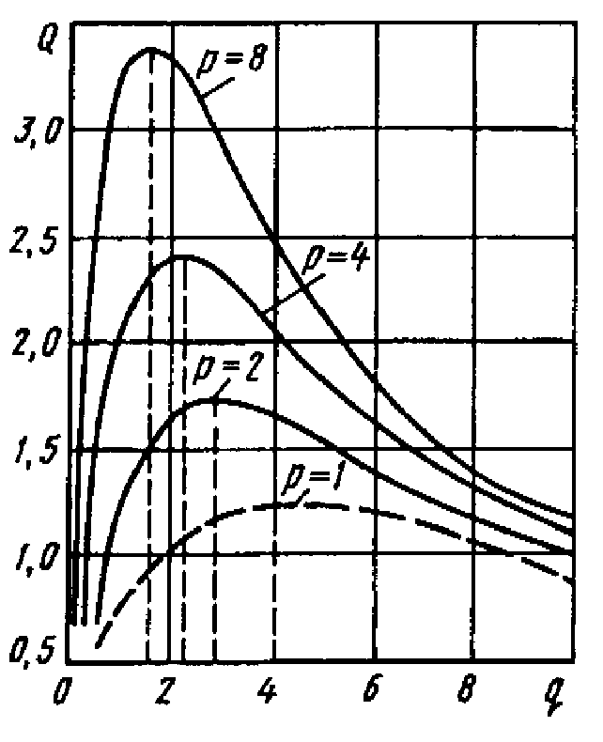

Рис. Зависимость производительности *Q* машин последовательно–параллельного действия от числа позиций *q*

Чем больше число паралельных потоков, тем выше производительность но ниже значение qmax, обеспечивающего максимальную производительность.

Если в 1но поточных машинах непрерывного действия число последовательных позиций q в некоторых пределах не оказывает влияния на непрерывность, то в многопоточных машинах малейшая ошибка в определении q может привести к значительному снижению производительности по сравнению с возможным уровнем.

Для определения максимальной производительности необходимо взять производную из зависимости (16) и приравнять к 0:

$$\frac{dQ_{pq}}{dq};$$

$q_{max}=\sqrt{\frac{1}{PK_{o}t_{e}}}$ (17)

В отличии от многопозиционных машин автоматические линии параллельного агрегатирования построенных по последней схеме (длина автомата параллельного действия соединенные параллельно) имеют независимые потоки, число которых не влияет на величину внецикловых потерь. Поэтому для таких схем внецикловые потери определяются потерями последовательно скомпонованных машин:

tn=ΣCi+qte

И тогда для такой схемы производительность описывается зависимостью:

$$Q_{pq}=\frac{pqKo}{1+qKot_{x}+qKo(\sum{Ci+qt_{e})}}$$

# Автоматические линии

Автоматические линии в общем случае используются для изготовления очень сложных изделий, трудоемких деталей от 1й до последней операции. В автоматических линиях выполняют черновую, чистовую и отделочную обработку, контроль точности, в отдельных случаях можно выполнять термическую обработку, балансировку деталей, операции сборки, мойки, консервации, упаковки, и если автоматическая линия включает разнообразные по назначению операции, и обеспечивает выпуск готовых изделий, то такие линии называются комплексными автоматизированными системами.

По сравнению с неавтоматизированным производством автоматические линии обеспечивают суммарное повышение производительности, снижение себестоимости, повышение качества изделий, улучшение ритмичности выпуска изделий, уменьшение производственной площади, уменьшение числа обслуживающего персонала.

Автоматическая линия это система рабочих машин и автоматов расположенных в технологической последовательности, объединенная автоматизированными устройствами механизмами для обработки, сборки, контроля изделий, транспортирования и хранения изделий в процессе изготовления с целью выполнения законченной части или всего ТП изготовления одного или нескольких изделий.

Основной частью автоматической линии является система управления (СУ).

**Классификация автоматических линий по основным признакам**

Машиностроение характеризуется большим разнообразием выпускаемых деталей. Детали характеризуются различным технологическим назначением. Все это разнообразие приводит к тому, что АЛ различаются по структурным и конструктивно-компоновочным признакам. Можно выделить 8 основных признаков, по которым классифицируются АЛ:

1. По степени гибкости:

- Гибкие;

- Переналаживаемые;

- Не переналаживаемые.

В общем случае гибкость технологического оборудования позволяет быстро переналаживать оборудование на более новые и совершенные виды продукции. Каждый вид продукции может быть в различных видах производства: мелкосерийное, серийное и массовое. Гибкая автоматизированная линия (ГАП) – это совокупность оборудования с ЧПУ предназначенная для обработки деталей широкой номенклатуры. Основная особенность – возможность легкой программируемой переналадки. Область применения – мелкосерийное и серийное производство.

ГАЛ и ГАП.

Тенденция развития машиностроения заключается в том что происходит постепенный переход от АЛ к ГАП.

Переналаживаемая АЛ служит для производства деталей более узкой номенклатуры. ПАЛ обладает агрегатной гибкостью. При переходе к обработке других изделий отсутствует полная автоматизация переналадки оборудования так как это экономически нецелесообразно. Если ГАЛ строится для широкой номенклатуры то ПАЛ строится только для известной номенклатуры выпускаемых изделий. Такая линия по сравнению с гибкой позволяет строить ТП с высокой степенью концентрации операций: используется многоместное многопозиционное оборудование.

Не переналаживаемое автоматическое оборудование – используется для массового производства, для деталей которые в течении длительного времени по конструкции не меняются. ТП должен быть наиболее рациональным для данного изделия, с очень высокой степенью концентрации операций. Как правило, используется специальное много поточное оборудование. Экономическая эффективность – максимальная, однако жесткая автоматизация не позволяет непрерывно совершенствовать морально устаревшее оборудование и является тормозом развития технологии машиностроения.

2. По применяемому оборудованию подразделяются на линии состоящие из:

- универсального оборудования (универсальные токарно-винторезные станки, с ЧПУ, вертикально и радиально-сверлильные станки и пр.);

- из специализированного оборудования (токарно-револьверные, гидрокопировальные, зубо-фрезерные и пр.);

- из специального оборудования (станки-автоматы, агрегатные станки).

3. По принципу перемещения изделия:

- линии циклического действия;

- линии непрерывного действия.

Линии циклического действия или дискретного действия- изделия в процессе изготовления не меняют своего положения в пространстве. После изготовления издилия раскрепляются и помещаются в общую тару.

В линиях непрерывного действия процесс изготовления совмещен с процессом транспортировки. Поэтому при длительном характере выполнения каждого перехода, степень непрерывности и повышения производительности повышается.

4. По типу связи:

- синхронные (жесткие);

- несинхронные (гибкие).

В линиях синхронной связи изделия передаются от позиции к позиции непосредственно и остановка одной из машин или позиций приводит к остановке всей линии, жестко связанных рабочих позиций.

В несинхронных линиях между позициями имеется небольшой запас заготовок или изделий, что позволяет при остановке одной из позиций работать некоторое время. Несинхронные линии наиболее эффективны при сборочном производстве, так как отдельные позиции ТП сборки, переходы и операции могут осуществляться вручную а время выполнения переходов операций зависит от качества деталей. Линия состоит из нескольких участков, между которыми устанавливаются дополнительные целевые механизмы – накопители, которые сглаживают несинхронность выполнения операций. В таких линиях на отдельных участках связь жесткая.

5. По принципу прямо точности линии могут быть:

- прямоточными;

- с ответвляющимися потоками;

- с параллельными потоками.

Линии состоящие из одного или нескольких последовательно работающих участков являются прямоточными.

Линии имеющие ответвления для параллельного изготовления деталей на аналогичных позициях обработки являются с ответвляющимися потоками;

Линии в которых производится параллельное выполнение аналогичных операций на всех позициях являются с параллельными потоками.

6. По типу применяемых приспособлений:

- без спутниковые;

- со спутниками.

7. По технологическому назначению:

- заготовительные (литейные, ковки, и штамповки, резки проката, литья и т.п.);

- сварочные;

- термообработки;

- сборки;

- упаковки;

- гальваники;

- обработки резания

- Комплексные – если автоматические линии позволяют осуществлять различные по роду технологические процессы.

И т.п.

Конструктивная компоновка АЛ.

При разработке АЛ есть одна из стадий на которой конструктор или технолог решает задачу компоновки, то есть расположения или связей станков или систем меж станочного транспорта.

Важным фактором компоновки АЛ является система межстаночного транспорта.

1. Линии со сквозным транспортом без перестановки деталей;
2. Линии с транспортной системой с перестановкой детали.

В первом случае заготовки до окончания обработки не снимаются с несущей части. При такой линии единая транспортная система проходит через все позиции обработки. То есть детали вместе с транспортером проходят через всю зону обработки. На всех рабочих позициях детали во время обработки остаются на транспортере, фиксируясь и зажимаясь. Цикл работы механизмов такой линии состоит из следующих операций: разжим деталей после окончания операций обработки на всех позициях, шаговое перемещение каждой заготовки на всех позициях, фиксация и зажим заготовки в приспособлении.

Пример компоновки такой линии.

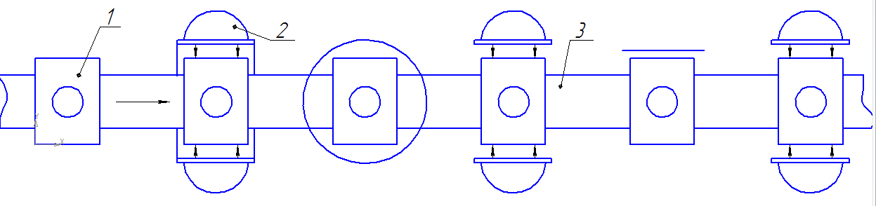

1 - заготовка, 2 – агрегатный станок; 3 – транспортер.

Таким типом компоновки часто оснащаются линии деталь в которых не вращается в процессе обработки.

Если возникает необходимость изменения ориентации заготовки то между станками устанавливаются ориентирующие столы.

Пример конструктивной компоновки такой линии.

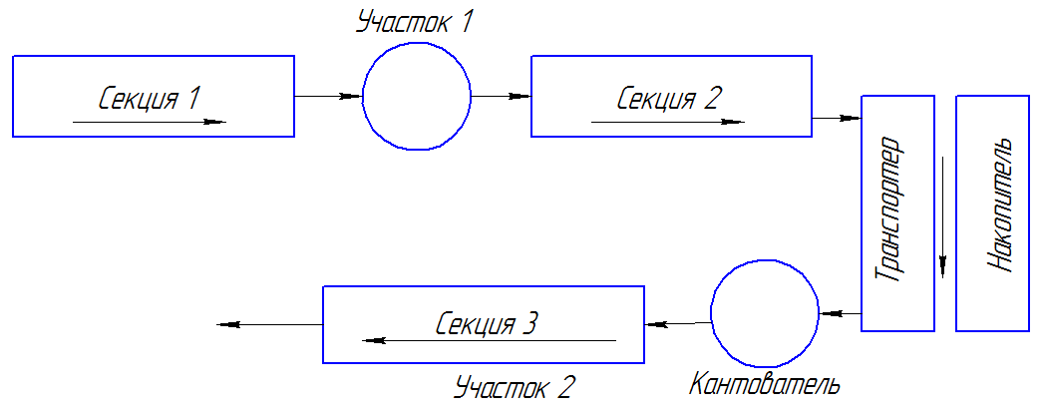

Такие компоновки конструктивно просты, надежны в работе и обеспечивают наименьшие потери по оборудованию.

Наиболее удобными с точки зрения обслуживания являются линии вытянутые по прямой, но при длинных линиях наладчику приходится перемещаться на большие расстояния. Линии в виде прямоугольника конструктивно очень сложны, но достаточно просты в обслуживании.

Компоновка автоматических линий с транспортером возврата спутников.

Детали сложной формы не имеющие удобных базовых поверхностей для ориентации и транспортирования непосредственно по направляющим транспортера перед началом обработки устанавливаются и загружаются на загрузочной позиции в приспособлении – спутнике. Заготовка совместно со спутником перемещается от станка к станку и после окончания обработки спутник возвращается в исходное положение. Спутники представляют собой достаточно сложные приспособления, а базовые поверхности заготовок должны быть тщательно обработаны под базовые поверхности приспособлений-спутников.

Для возврата спутника в исходное положение нужен транспортер. Это усложняет конструкцию АЛ.

Приспособления могут быть одноместные и много местные.

Кроме усложнения конструции приспособления увеличивается стоимость АЛ, так как спутники дорогостоящие и сложные. В некоторых случаях дооснащение АЛ такими устройствами увеличивает стоимость АЛ на 30-35%.

Транспортеры простилаются так, чтобы их скорость была больше скорости перемещения основного транспортера. Для этого применяют либо транспортеры с увеличенным ходом или увеличивают количество ходов по сравнению с основным транспортером, в пространственном случае используют наклонную плоскость для возврата приспособления из спутника.

Транспортеры возврата спутников могут различно располагаться относительно рабочих позиций, а именно могут быть над рабочими позициями, под рабочими позициями, рядом с рабочими позициями, сбоку, ниже, выше основного транспортера, сбоку на уровне основного транспортера и т.п.

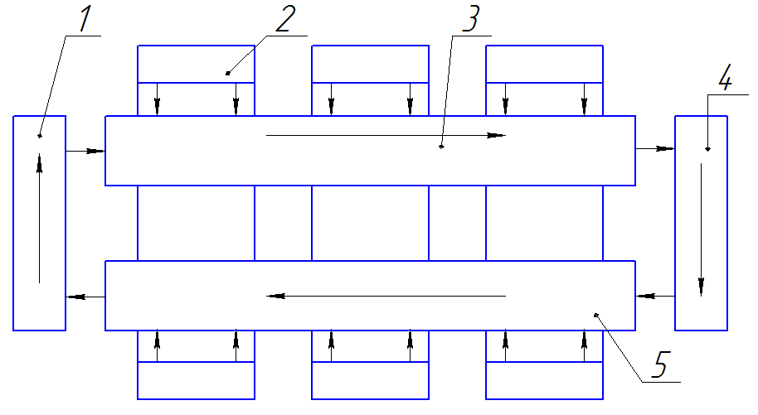

1,4 – вертикальные столики подъема; 2 – станки; 3 – основной транспортер; 5 – транспортер возврата.

Такая компоновка занимает минимальную производственную площадь, но усложняется обслуживание. Поэтому такие компоновки применяются для изготовления деталей малых габаритов по высоте. Расположение дополнительного транспортера над основным ухудшает освещение линии и загрязняет основной транспортер.

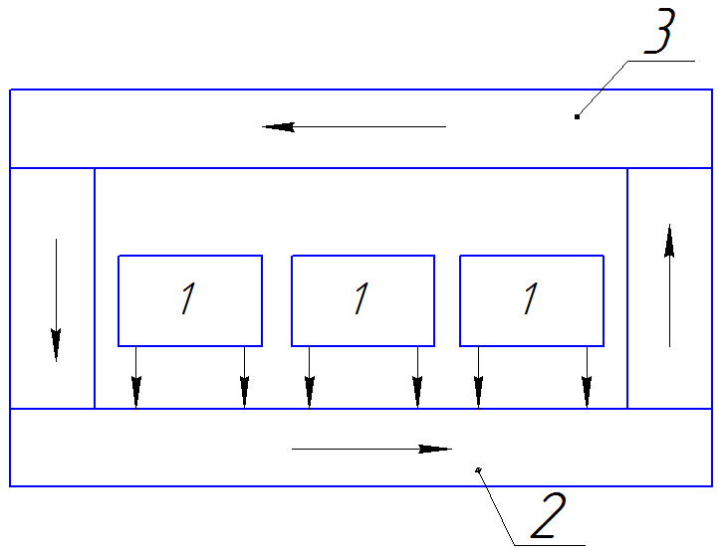

Конструкция такой машины проста но более габаритна

Применяется когда транспортер может располагаться выше или ниже основного транспортера.

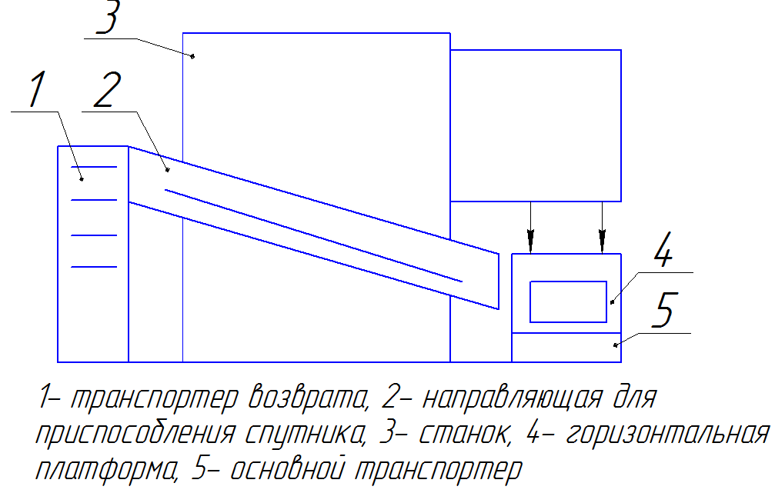

В такой конструкции перенос спутника с одной платформы в другую осуществляется по наклонным направляющим с помощью цепного транспортера. Недостаток в том что высокая металлоёмкость усложняет обслуживание оборудования АЛ.

АЛ с системой транспорта с перестановками деталей.

Такие линии строят для обработки средних и мелких деталей особенно в тех случаях когда допускается частичная или полная потеря ориентации деталей между позициями обработки. В таких линиях транспортер проходит линию станков в нерабочих позициях на каждой рабочей позиции загрузки, снимается с рабочей позиции и подается в рабочую зону, а после окончания обработки – снова возвращается в тот же транспортер или транспортер выдачи заготовок.

В общем случае цикл работы транспортных механизмов включает следующие операции: разжим детали, съем детали с рабочей позиции, подача в рабочую зону и зажим детали.

Недостатком таких транспортных систем является то что все перечисленные операции выполняются последовательно, поэтому время работы транспортных устройств – значительно.

В таких АЛ может быть не один общий транспортер связывающий все станки, а отдельные транспортеры, связывающие отдельные станки.

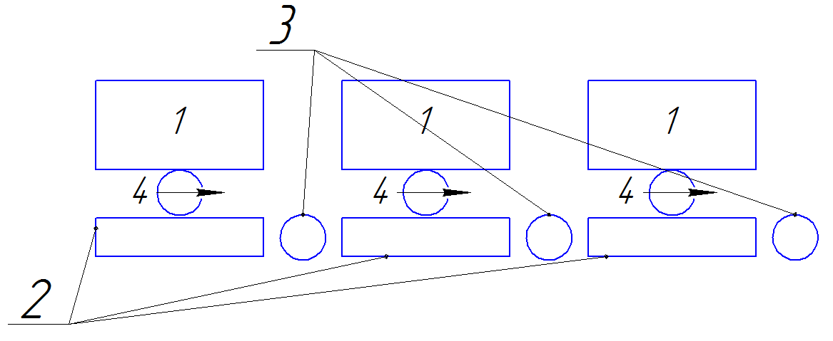

1 – станки, 2, 3 – транспортные устройства, 4 – автоманипулятор или автооператор.

Такие АЛ строят для деталей которые в процессе обработке вращаются (типа валов и втулок). Манипуляторы применяются для передачи транспортера в рабочую зону и возврата заготовки в транспортер после обработки.

Схема автооператора.

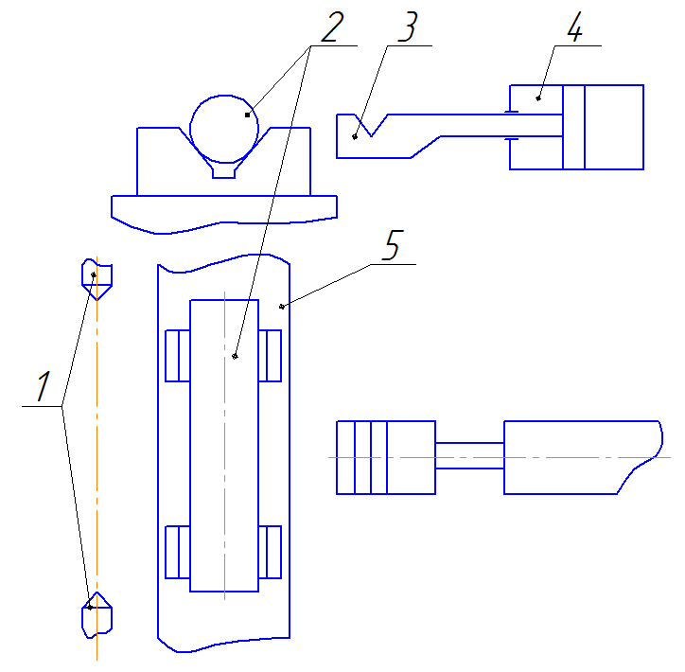

1- центра, 2- заготовка, 3 – захват, 4 – гидроцилиндр; 5 – транспортер.

# Транспортные механизмы автоматических линий

Транспортные механизмы и линии с жесткой связью

Транспортные системы линий с жесткой связью как правило применяют в линиях со сложными ТП. Сложными линиями являются линии по обработке ступенчатых валов, тяжелых корпусных деталей, деталей требующих приспособления-спутники и т.д. В АЛ с жесткой связью транспортная система проходит через все рабочие позиции.

Во многих случаях механизмы с гибкой связью имеют дополнительные устройства для линий прямого и обратного движения.

Основным типом транспортных устройств для линий с жесткой связью являются шаговые транспортеры осуществляющие перемещение деталей на один шаг до следующей позиции.

Транспортные механизмы линий с жесткой связью

Шаговый транспортер с подпружиненными собачками.

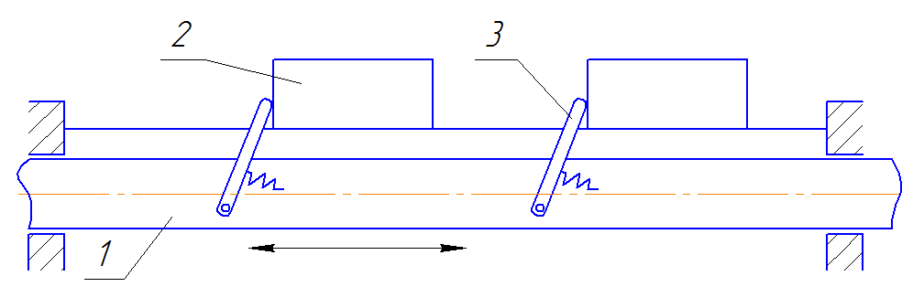

Штанга 1 перемещает заготовки 2 с помощью возвратно-поступательного движения. Для создания возвратно-поступательного движения используются гидро- или пневмоцилиндры, или кулисные механизмы. При движении от штанги детали толкают собачки 3 которые проворачиваются вокруг своей оси и проходят под деталью. В момент возврата штанги в исходное положение, собачки, подгибаясь проходят под заготовками. Схема управления должна обеспечивать уменьшение скорости в конце хода перемещения.

Основное преимущество такой схемы – штанга осуществляет простое возвратно-поступательное движение, при этом используются пневмо- или гидро устройства которые надежны в работе.

Недостатки – трудно обеспечить точное перемещение в зону обработки станков.

Схема транспортера с флажками.

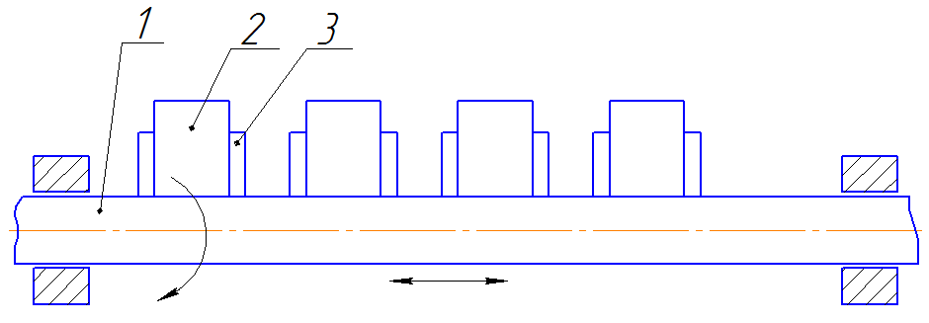

Данный транспортер обеспечивает большую точность перемещения деталей. Точность перемещения обеспечивается допуском зазора между флажками 3 и деталями 2.

Поскольку повышается точность обеспечивается скорость перемещения заготовки.

Штанга 1 кроме вращательного перемещения совершает поступательное движение. Обработка осуществляется только при перемещении штанги вперед. Поворот штанги вокруг своей оси осуществляется от отдельного привода.

Для обработки деталей крупных размеров используются грейферные силовые транспортеры.

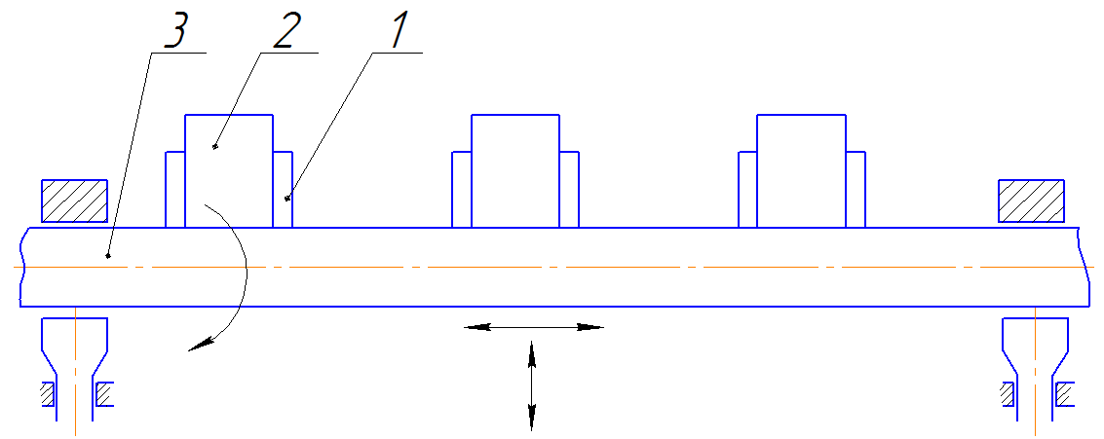

При работе такого транспортера штанга 3 с флажками 1 перемещается вверх и захватывает деталь 2.После этого штанга движется вправо перемещая детали 2 на шаг, затем вниз и возвращается в исходное положение, влево уже без заготовок. Далее цикл повторяется.

Такая схема сложнее, поэтому применяется только тогда, когда заготовки можно захватить только с одной стороны.

Такое конструктивное исполнение также используется в тех случаях, когда необходимо перемещать с позиции в позицию неустойчивые детали, когда их приходится закреплять при транспортировке.

Иногда используется схема толкающего шагового транспортера. Для установки заготовок используется специальная платформа, которая устанавливается на специальном полотне шагового транспортера.

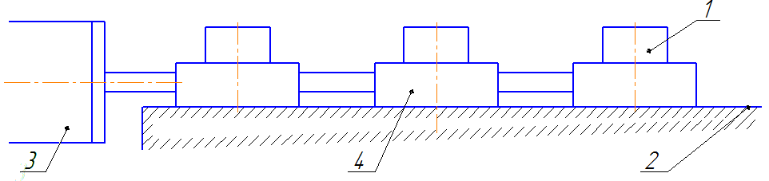

На таком транспортере перемещение заготовок 1 производится штоком гидро- или пневмоцилиндров 3. В состав транспортера входит платформа 4.

При движении вперед шток нажимает на первую платформу и перемещает все находящиеся на транспортере 2 платформы вдоль линии за счет взаимного давления друг на друга.

Перемещение осуществляется на всю длину шага и обеспечивается длиной штока.

Данная конструкция используется для перемещения средних и тяжелых заготовок. При перемещении тяжелых заготовок транспортер оборудуется двумя толкателями.

Основной толкатель имеет ход штока равный длине перемещения деталей вдоль позиции, а вспомогательный помогает основному в начальный момент движения детали.

Точность фиксации обработанных заготовок зависит от накопленных ошибок положения каждой детали. В таком транспортере усложняется точность установки деталей на каждой позиции.

В качестве шагового транспортера может использоваться и цепной транспортер.

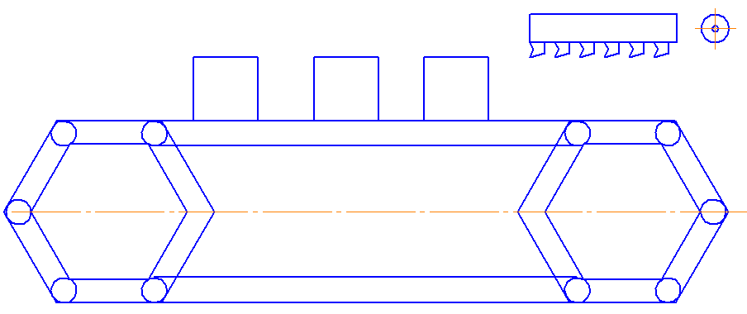

Используется в линиях где требуется непрерывная обработка деталей в процессе их транспортировки.

В некоторых особых случаях при обработке крупногабаритных деталей применяют рейнерные транспортеры. Их конструкция по сравнению с предыдущими гораздо сложнее.

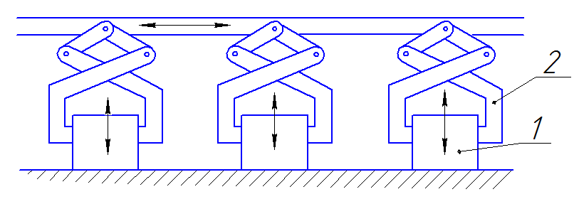

Этот транспортер помещается над автоматической линией и все рейнеры 2 осуществляют шаговое перемещение по горизонтали. Заготовки 1 устанавливаются в специальных позициях для них и перемещаются на очередную позицию ориентированными в нужном положении. Несмотря на их сложность они во многих случаях упрощают компоновку АЛ, однако такая конструкция мало надежна в работе. Недостаток – малая точность перемещения и установки деталей.

Для того чтобы получить требуемую точность установки, скорость перемещения заготовок ограничивается изза возможного чрезмерного перемещения заготовок от их фиксированного положения. Ограничение скорости движения транспортера приводит к увеличению цикла их обработки.

Определение ускорения замедления при котором собачки не будут отрываться от детали.

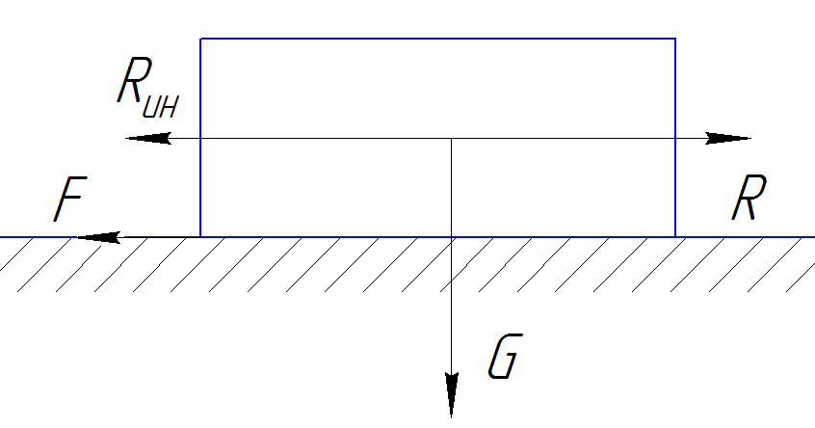

*Rин= ma, G=mg, m=G/g;*

*Rин =(G/g)·a; F=f·G*

*R-F= Rин; R-fG=G·a/g*

$$R=\left(fG+\frac{Ga}{g}\right)=G\left(f+\frac{a}{g}\right)=G\left(\frac{fg+a}{g}\right)$$

При *a≥fg; R->0*.

Последняя зависимость говорит о том что если ускорение замедления a≥fg, то сила R уменьшается до 0. Это значит что деталь будет двигаться по инерции и оторвется от собачки.

Для недопущения этого и точной остановки заготовки в конечном положении перед фиксацией на рабочей позиции момент фиксации должен ограничить величину а значением не превышающим f·g.

Расчет показывает что при коэффициенте трения 0,1-0,3 ускорение a должно быть в пределах 1-3 м/с2.

При проектировании шаговых транспортеров эти расчеты необходимо выполнять. Все конструкции шаговых транспортеров выполняют одинаковую функцию. Практика показывает что длительная работа шагового транспортера имеет большой удельный вес в цикле работы АЛ поэтому необходимо увеличивать скорость транспортера, однако при этом частота отказов особенно механизмов фиксации, возрастает. Поэтому возникает противоречие между точностью фиксации и производительности

Увеличить точность подачи заготовок на рабочие позиции можно следующими способами:

1.Применять для механизмов приводы с плавным изменением скорости кинематическим путем.

2. Увеличить плавность функционирования применением гидропривода с торможением на конечном отрезке пути.

3. Создавать транспортеры с жестким захватом детали, исключая их отскок в момент остановки транспортера.

В некоторых случаях используются механизмы с жестким захватом детали, в которых заготовка не может перемещаться.

Рассмотренные транспортеры применяются в основном в линиях из многопозиционных станков, которые дают возможность вести транспортировку на проход.

Если используются транспортеры при компоновке линии с жесткой связью из многопозиционного оборудования (агрегатные станки, многопозиционные автоматы), транспортирующие устройства усложняются и появляется необходимость применения загрузочных устройств, а сами транспортеры располагаются сбоку линии.

Одним из вариантов компоновки транспортной системы может быть применение цепного транспортера для передачи деталей, а установка заготовок в рабочие позиции и возврат на транспортер осуществляется с помощью специальных автооператоров.

Одна из схем такой транспортной системы.

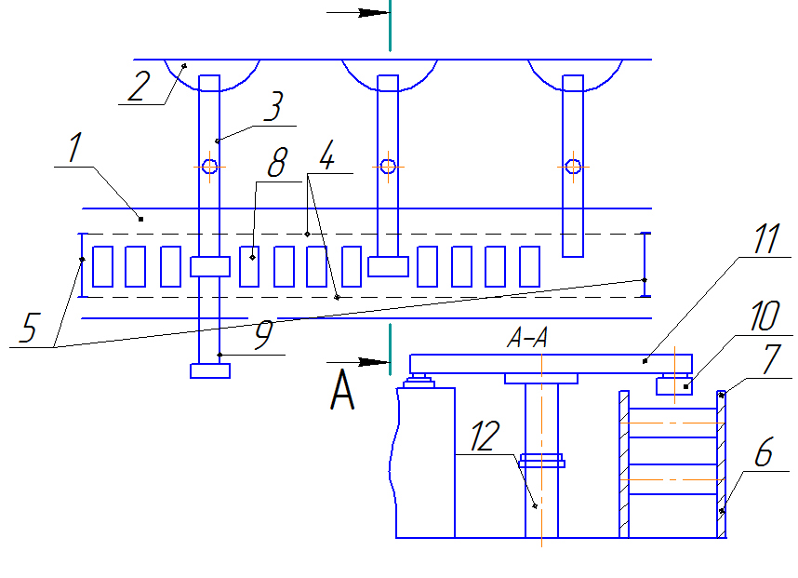

1 – роликовый транспортер, 2 – станок, 3- оператор, 4- цепи, 5- ролики, 6 – основание транспортера, 7 – борт, 8 – заготовка, 9 – упор, 10 – захват, 11 балка, 12 – ось.

Эта система состоит из непрерывно движущегося цепного транспортера 1.

Две цепи транспортера соединяются осями и роликами 5. Ветви транспортера движутся на направляющих закрепленных на металлоконструкциях 6. Для ориентации заготовок предусмотрены борта 7. Остановка и фиксация заготовок у мест, где непрерывно движутся заготовки, осуществляется выдвижными упорами 9. Упоры – анкерного типа. Они пропускают на место загрузки по одной заготовке.

Если форма заготовки не позволяет пропустить анкерные упоры то между ними могут быть установлены дополнительные упоры.

Автооператор имеет 2 захвата, которые могут быть самые разнообразные по конструкции. Захваты установлены на оси 12 и могут поворачиваться вокруг своей оси. В колонне смонтирован механизм поворота и подъема автооператора.

На автооператоре может быть установлен механизм для переориентации заготовок.

Одна из конструкций автооператора.

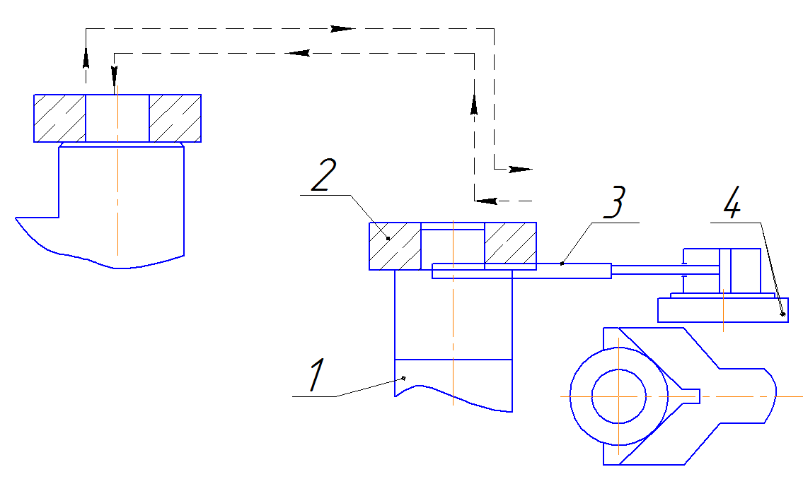

1 – транспортер, 2 – заготовка, 3 – перегружатель, 4 – привод поворота перегружателя

Достоинства

Позволяет создавать непосредственно на транспортере небольшие межоперационные заделы, и тем самым частично компенсировать простои встроенных станков. Позволяет компоновать единую транспортную систему одно и многопозиционных станков.

Транспортные механизмы с гибкой связью

Применяется для обработки мелких деталей типа тела вращения.

Особенности линии заключается в том что и участок и станок имеет свои транспортные системы которые работают самостоятельно. Они работают во время простоя станка. Имеют возможность совмещать рабочие ходы с машинными ходами. Имеют ветвящиеся потоки, на разное количество ходов.

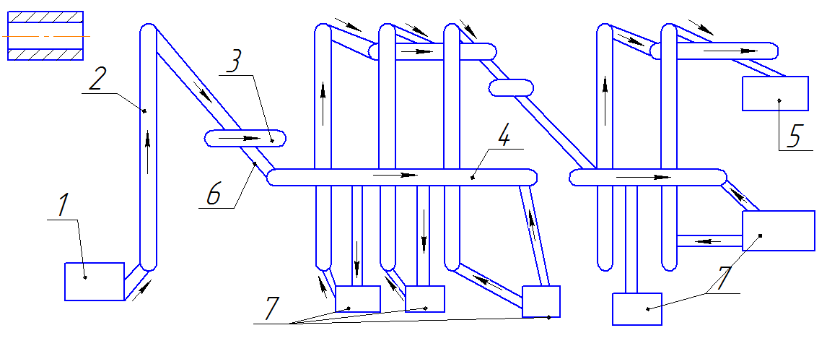

1 – автоматический бункер, 2 – Подъемники, 3 – отводящий транспортер, 4 – транспортер-распределитель, 5 – магазин, 6 – лоток, 7 – станок, 8 – заготовка.

Заготовки непосредственно загружаются бункером, ориентируются к подъемнику 2 в ориентированном состоянии, подают заготовки транспортной системе.

По лоткам 6 и отводящему транспортеру 3 заготовки подаются в транспортер-распределитель 4.

Транспортер-распределитель распределяет заготовки по нескольким рабочим станкам 7.

Подъемником заготовки поднимаются в верхнюю транспортную систему, и перегружаются в отводящий транспортер 3 перед транспортировкой. Транспортер 4 обслуживает оставшиеся операции

Такая транспортная система требует наличия у каждого станка накопителя, перегружающих механизмов для подачи заготовок к шпинделям станков.

Таким образом в транспортную систему включается дополнительная функция системы: транспортеры распределители осуществляющие распределение заготовок между станками и накопителями.

Подводящие транспортеры соединяют транспортеры распределители с отдельными станками.

Отводные транспортеры отводят заготовки от зоны станка.

Подъемники – необходимы в случае транспортировки заготовок на определенную высоту.

Также предусмотрены различные конструкции ритмопитателей, которые подают заготовки в определенном ритме.